VIỆN KIỂM SÁT NHÂN DÂN TỐI CAO

XÂY DỰNG PHẦN MỀM QUẢN LÝ ĐƠN KHIẾU NẠI - TỐ CÁO TRONG NGÀNH KIỂM SÁT NHÂN DÂN

TÀI LIỆU HƯỚNG DẪN SỬ DỤNG

Nhóm chức năng: Báo cáo thống kê

Năm 2022

MỤC LỤC
1. TỔNG QUAN TÀI LIỆU 8
1.1. Mục đích 8
1.2. Đối tượng sử dụng 8
1.3. Thuật ngữ và định nghĩa 8
1.4. Tổng quan về phân hệ Báo cáo thống kê 9
2. HƯỚNG DẪN SỬ DỤNG PHÂN HỆ BÁO CÁO THỐNG KÊ 9
2.1. Hướng dẫn sử dụng 9
2.1.1. Kê khai dữ liệu đầu kỳ 9
2.1.1.1. Mục đích 9
2.1.1.2. Nhập số liệu đầu kỳ tiếp dân thường xuyên 9
2.1.1.3. Nhập số liệu đầu kỳ tiếp định kỳ và đột suất của lãnh đạo 10
2.1.1.4. Nhập số liệu đầu kỳ số vụ việc khiêu nại, tô cáo 11
2.1.1.5. Nhập số liệu đầu kỳ kết quả tiếp dân 12
2.1.1.6. Nhập số liệu đầu kỳ kết quả xử lý đơn thư khiếu nại, tố cáo 13
2.1.1.7. Nhập số liệu đầu kỳ kết quả giải quyết đơn khiếu nại 14
2.1.1.8. Nhập số liệu đầu kỳ kết quả giải quyết đơn tố cáo 15
2.1.1.9. Nhập số liệu đầu kỳ công tác quản lý nhà nước về KNTC 15
2.1.2. Báo cáo thống kê kết quả tiếp công dân 16
2.1.2.1. Mục đích 16
2.1.2.2. Chọn tạo Báo cáo thống kê kết quả tiếp công dân 16
2.1.2.3. Nhập, chọn các tiêu chí để lọc báo cáo thống kê kết quả tiếp công dân theo thời gian 17
2.1.2.4. Kết xuất các báo cáo 17
2.1.2.5. Xem danh sách đơn thư chi tiết theo số liệu báo cáo tổng hợp kết quả tiếp công dân 18
2.1.2.6. Xem chi tiết thông tin nội dung đơn thư theo danh sách tổng hợp kết quả tiếp công dân 18
2.1.2.7. In Báo cáo thống kê kết quả tiếp công dân trực tiếp từ hệ thống 19
2.1.2.8. Hệ thống lưu lại nhật ký thao tác của người dùng tại chức năng Báo cáo thống kê kết quả tiếp công dân 19
2.1.3. Báo cáo thống kê kết quả xử lý đơn thư khiếu nại, tố cáo 20
2.1.3.1. Mục đích 20
2.1.3.2. Chọn tạo Báo cáo tồng hợp kết quả xử lý đơn thư khiếu nại, tố cáo 20
2.1.3.3. Nhập, chọn các tiêu chí để lọc Báo cáo thống kê kết quả xử lý đơn thư khiếu nại, tố cáo theo thời gian 21
2.1.3.4. Kết xuất các Báo cáo thống kê kết quả xử lý đơn thư khiếu nại, tố cáo 21
2.1.3.5. Xem danh sách đơn thư chi tiết theo số liệu báo cáo tổng hợp kết quả xử lý đơn thư khiếu nại, tố cáo 22
2.1.3.6. Xem chi tiết thông tin nội dung đơn thư theo danh sách tổng hợp kết quả xử lý đơn thư khiếu nại, tố cáo 22
2.1.3.7. In Báo cáo thống kê kết quả xử lý đơn thư khiếu nại, tố cáo trực tiếp từ hệ thống 23
2.1.3.8. Hệ thống lưu lại nhật ký thao tác của người dùng tại chức năng Báo cáo thống kê kết quả xử lý đơn thư khiếu nại, tố cáo 23
2.1.4. Báo cáo thống kê kết quả giải quyết đơn khiếu nại 23
2.1.4.1. Mục đích 23
2.1.4.2. Chọn tạo Báo cáo tổng hợp kết quả giải quyết đơn khiếu nại 24
2.1.4.3. Nhập, chọn các tiêu chí để lọc Báo cáo tổng hợp kết quả giải quyết đơn khiếu nại theo thời gian 24
2.1.4.4. Kết xuất các Báo cáo tổng hợp kết quả giải quyết đơn khiếu nại 25
2.1.4.5. Xem danh sách đơn thư chi tiết theo số liệu báo cáo tổng hợp kết quả giải quyết đơn khiếu nại 25
2.1.4.6. Xem chi tiết thông tin nội dung đơn thư theo danh sách tổng hợp kết quả giải quyết đơn khiếu nại 25
2.1.4.7. In Báo cáo tổng hợp kết quả giải quyết đơn khiếu nại trực tiếp từ hệ thống 26
2.1.4.8. Hệ thống lưu lại nhật ký thao tác của người dùng tại chức năng Báo cáo tổng hợp kết quả giải quyết đơn khiếu nại 26
2.1.5. Báo cáo thống kê tồng hợp kết quả giải quyết đơn tố cáo 26
2.1.5.1. Mục đích 26
2.1.5.2. Chọn tạo Báo cáo thống kê tổng hợp kết quả giải quyết đơn tố cáo 27
2.1.5.3. Nhập, chọn các tiêu chí để lọc Báo cáo thống kê tồng hợp kết quả giải quyết đơn tố cáo theo thời gian 27
2.1.5.4. Kết xuất các Báo cáo thống kê kết quả giải quyết đơn tố cáo 28
2.1.5.5. Xem danh sách đơn thư chi tiết theo số liệu báo cáo thống kê tồng hợp kết quả giải quyết đơn tố cáo 28
2.1.5.6. Xem chi tiết thông tin nội dung đơn thư theo danh sách tổng hợp kết quả giải quyết đơn tố cáo 28
2.1.5.7. In Báo cáo thống kê kết quả giải quyết đơn tố cáo trực tiếp từ hệ thống 29
2.1.5.8. Hệ thống lưu lại nhật ký thao tác của người dùng tại chức năng Báo cáo thống kê kết quả giải quyết đơn tố cáo 29
2.1.6. Báo cáo công tác quản lý nhà nước về khiếu nại tố cáo 29
2.1.6.1. Mục đích 29
2.1.6.2. Chọn tạo Báo cáo thống kê công tác quản lý nhà nước về khiếu nại tố cáo 30
2.1.6.3. Nhập, chọn các tiêu chí để lọc Báo cáo công tác quản lý nhà nước về khiếu nại tố cáo theo thời gian 30
2.1.6.4. Kết xuất các Báo cáo công tác quản lý nhà nước về khiếu nại tố cáo 31
2.1.6.5. Xem danh sách đơn thư chi tiết theo số liệu báo cáo thống kê công tác quản lý nhà nước về khiếu nại tố cáo 31
2.1.6.6. Xem chi tiết thông tin nội dung đơn thư theo danh sách công tác quản lý nhà nước về khiếu nại tố cáo 32
2.1.6.7. In Báo cáo công tác quản lý nhà nước về khiếu nại tố cáo trực tiếp từ hệ thống 32
2.1.6.8. Hệ thống lưu lại nhật ký thao tác của người dùng tại chức năng Báo cáo công tác quản lý nhà nước về khiếu nại tố cáo 33
2.1.7. Báo cáo thống kê theo loại khiếu nại, tố cáo 33
2.1.7.1. Mục đích 33
2.1.7.2. Chọn tạo Báo cáo thống kê thống kê theo loại khiếu nại, tố cáo 34
2.1.7.3. Nhập, chọn các tiêu chí để lọc Báo cáo thống kê theo loại khiếu nại, tố cáo theo thời gian 34
2.1.7.4. Kết xuất các Báo cáo thống kê theo loại khiếu nại, tố cáo 34
2.1.7.5. Xem danh sách đơn thư chi tiết theo số liệu báo cáo thống kê công tác quản lý nhà nước theo loại khiếu nại, tố cáo 35
2.1.7.6. Xem chi tiết thông tin nội dung đơn thư theo danh sách thống kê theo loại khiếu nại, tố cáo 35
2.1.7.7. In Báo cáo thống kê theo loại khiếu nại, tố cáo trực tiếp từ hệ thống 36
2.1.7.8. Hệ thống lưu lại nhật ký thao tác của người dùng tại chức năng Báo cáo thống kê theo loại khiếu nại, tố cáo 36
2.1.8. Báo cáo thống kê theo cơ quan chuyển đơn 36
2.1.8.1. Mục đích 36
2.1.8.2. Chọn tạo Báo cáo thống kê thống kê theo cơ quan chuyển đơn 37
2.1.8.3. Nhập, chọn các tiêu chí để lọc Báo cáo thống kê theo cơ quan chuyển đơn theo thời gian 37
2.1.8.4. Kết xuất các Báo cáo thống kê theo cơ quan chuyển đơn 38
2.1.8.5. Xem danh sách đơn thư chi tiết theo số liệu báo cáo thống kê theo cơ quan chuyển đơn 38
2.1.8.6. Xem chi tiết thông tin nội dung đơn thư theo danh sách thống kê theo cơ quan chuyển đơn 38
2.1.8.7. In Báo cáo thống kê theo cơ quan chuyển đơn trực tiếp từ hệ thống 39
2.1.8.8. Hệ thống lưu lại nhật ký thao tác của người dùng tại chức năng Báo cáo thống kê theo cơ quan chuyển đơn 39
2.1.9. Báo cáo thống kê Theo nơi phát sinh 39
2.1.9.1. Mục đích 39
2.1.9.2. Chọn tạo Báo cáo thống kê thống kê theo nơi phát sinh 40
2.1.9.3. Nhập, chọn các tiêu chí để lọc Báo cáo thống kê theo nơi phát sinh theo thời gian 40
2.1.9.4. Kết xuất các Báo cáo thống kê theo nơi phát sinh 41
2.1.9.5. Xem danh sách đơn thư chi tiết theo số liệu báo cáo thống kê theo nơi phát sinh 41
2.1.9.6. Xem chi tiết thông tin nội dung đơn thư theo danh sách thống kê theo nơi phát sinh 41
2.1.9.7. In Báo cáo thống kê theo nơi phát sinh trực tiếp từ hệ thống 42
2.1.9.8. Hệ thống lưu lại nhật ký thao tác của người dùng tại chức năng Báo cáo thống kê theo nơi phát sinh 42
2.1.10. Thống kê rút đơn 42
2.1.10.1. Mục đích 42
2.1.10.2. Chọn tạo Báo cáo thống kê thống kê rút đơn 43
2.1.10.3. Nhập, chọn các tiêu chí để lọc Báo cáo thống kê rút đơn theo thời gian 43
2.1.10.4. Kết xuất các Báo cáo thống kê rút đơn 44
2.1.10.5. Xem danh sách đơn thư chi tiết theo số liệu báo cáo thống kê rút đơn 44
2.1.10.6. Xem chi tiết thông tin nội dung đơn thư theo danh sách thống kê rút đơn 44
2.1.10.7. In Báo cáo thống kê rút đơn trực tiếp từ hệ thống 45
2.1.10.8. Hệ thống lưu lại nhật ký thao tác của người dùng tại chức năng Báo cáo thống kê rút đơn 45
2.1.11. Thống kê vụ việc phức tạp kéo dài 45
2.1.11.1. Mục đích 45
2.1.11.2. Chọn tạo Báo cáo thống kê thống kê vụ việc phức tạp kéo dài 46
2.1.11.3. Nhập, chọn các tiêu chí để lọc Báo cáo thống kê vụ việc phức tạp kéo dài theo thời gian 46
2.1.11.4. Kết xuất các Báo cáo thống kê vụ việc phức tạp kéo dài 47
2.1.11.5. Xem danh sách đơn thư chi tiết theo số liệu báo cáo thống kê vụ việc phức tạp kéo dài 47
2.1.11.6. Xem chi tiết thông tin nội dung đơn thư theo danh sách thống kê vụ việc phức tạp kéo dài 47
2.1.11.7. In Báo cáo thống kê vụ việc phức tạp kéo dài trực tiếp từ hệ thống 48
2.1.11.8. Hệ thống lưu lại nhật ký thao tác của người dùng tại chức năng Báo cáo thống kê vụ việc phức tạp kéo dài 48
2.1.12. Thống kê vụ việc đông người 48
2.1.12.1. Mục đích 49
2.1.12.2. Chọn tạo Báo cáo thống kê thống kê vụ việc đông người 49
2.1.12.3. Nhập, chọn các tiêu chí để lọc Báo cáo thống kê vụ việc đông người theo thời gian 49
2.1.12.4. Kết xuất các Báo cáo thống kê vụ việc đông người 50
2.1.12.5. Xem danh sách đơn thư chi tiết theo số liệu báo cáo thống kê vụ việc đông người 50
2.1.12.6. Xem chi tiết thông tin nội dung đơn thư theo danh sách thống kê vụ việc đông người 50
2.1.12.7. In Báo cáo thống kê vụ việc đông người trực tiếp từ hệ thống 51
2.1.12.8. Hệ thống lưu lại nhật ký thao tác của người dùng tại chức năng Báo cáo thống kê vụ việc đông người 51
2.1.13. Báo cáo thống kê tình hình tiếp dân, xử lý đơn và giải quyết đơn theo đơn vị 52
2.1.13.1. Mục đích 52
2.1.13.2. Chọn xem Báo cáo thống kê tình hình tiếp dân, xử lý đơn và giải quyết đơn theo đơn vị 52
2.1.13.3. Nhập, chọn các tiêu chí để Báo cáo thống kê tình hình tiếp dân, xử lý đơn và giải quyết đơn theo đơn vị theo thời gian 52
2.1.13.4. Kết xuất các Báo cáo thống kê tình hình tiếp dân, xử lý đơn và giải quyết đơn theo đơn vị 53
2.1.13.5. Xem danh sách đơn thư chi tiết theo số liệu báo cáo tổng hợp tình hình tiếp dân, xử lý đơn và giải quyết đơn theo đơn vị 53
2.1.13.6. Xem chi tiết thông tin nội dung đơn thư theo danh sách Báo cáo thống kê tình hình tiếp dân, xử lý đơn và giải quyết đơn theo đơn vị 53
2.1.13.7. In Báo cáo thống kê tình hình tiếp dân, xử lý đơn và giải quyết đơn theo đơn vị trực tiếp từ hệ thống 54
2.1.13.8. Hệ thống lưu lại nhật ký thao tác của người dùng tại chức năng Báo cáo thống kê tình hình tiếp dân, xử lý đơn và giải quyết đơn theo đơn vị 54
2.1.14. Báo cáo thống kê kết quả tiếp dân, xử lý, giải quyết từng chuyên viên trong đơn vị 55
2.1.14.1. Mục đích 55
2.1.14.2. Xem báo cáo thống kê kết quả tiếp dân, xử lý, giải quyết từng chuyên viên trong đơn vị 55
2.1.14.3. Lọc báo cáo thống kê kết quả tiếp dân, xử lý, giải quyết từng chuyên viên trong đơn vị theo thời gian 55
2.1.14.4. Xem danh sách đơn thư tiếp dân, xử lý, giải quyết 56
2.1.14.5. Xem chi tiết thông tin nội dung đơn thư của từng chuyên viên 56
2.1.14.6. Kết xuất các Báo cáo thống kê kết quả tiếp dân, xử lý, giải quyết từng chuyên viên trong đơn vị 57
2.1.14.7. In Báo cáo kết quả tiếp dân, xử lý, giải quyết từng chuyên viên trong đơn vị trực tiếp từ hệ thống 57
2.1.14.8. Hệ thống lưu lại nhật ký thao tác của người dùng tại chức năng Báo cáo thống kê kết quả tiếp dân, xử lý, giải quyết từng chuyên viên trong đơn vị 58
2.1.15. Báo cáo thống kê đơn chuyển xác minh 58
2.1.15.1. Mục đích 58
2.1.15.2. Xem bảo cáo đơn chuyển xác minh 58
2.1.15.3. Lọc Báo cáo thống kê đơn chuyển xác minh 58
2.1.15.4. Xem báo cáo thống kê từng cơ quan nhận đơn 58
2.1.15.5. Xem danh sách các đơn chuyển cho cơ quan xác minh 59
2.1.15.6. Xem chi tiết hồ sơ vụ việc giao xác minh, trạng thái 59
2.1.16. Báo cáo thống kê theo địa chỉ chủ đơn 59
2.1.16.1. Mục đích 59
2.1.16.2. Xem Báo cáo thống kê theo địa chỉ chủ đơn 59
2.1.16.3. Nhập, chọn các tiêu chí để lọc báo cáo theo thời gian 60
2.1.16.4. Kết xuất các Báo cáo thống kê theo địa chỉ chủ đơn 60
2.1.16.5. Xem danh sách đơn thư chi tiết theo số liệu báo cáo thống kê 61
2.1.16.6. Xem chi tiết thông tin nội dung đơn thư theo danh sách Báo cáo thống kê theo địa chỉ chủ đơn 61
2.1.16.7. In Báo cáo thống kê theo địa chỉ chủ đơn trực tiếp từ hệ thống 62
2.1.16.8. Hệ thống lưu lại nhật ký thao tác của người dùng tại chức năng Báo cáo thống kê theo địa chỉ chủ đơn 62
2.1.17. Báo cáo thống kê phản ánh kiến nghị 62
2.1.17.1. Mục đích 62
2.1.17.2. Chọn tạo Báo cáo thống kê phản ánh kiến nghị 63
2.1.17.3. Nhập, chọn các tiêu chí đề lọc báo cáo theo thời gian 63
2.1.17.4. Kết xuất các Báo cáo thống kê phản ánh kiến nghị 64
2.1.17.5. Xem danh sách đơn thư chi tiết theo số liệu Báo cáo thống kê phản ánh kiến nghị 64
2.1.17.6. Xem chi tiết thông tin nội dung đơn thư theo danh sách Báo cáo thống kê phản ánh kiến nghị 64
2.1.17.7. In Báo cáo thống kê phản ánh kiến nghị trực tiếp từ hệ thống 65
2.1.17.8. Hệ thống lưu lại nhật ký thao tác của người dùng tại chức năng Báo cáo thống kê phản ánh kiến nghị 65
2.1.18. Báo cáo thống kê nhập liệu 66
2.1.18.1. Mục đích 66
2.1.18.2. Xem báo cáo Báo cáo thống kê nhập liệu toàn hệ thống 66
2.1.18.3. Xem báo cáo Báo cáo thống kê nhập liệu từng đơn vị 66
2.1.18.4. Xem cảnh báo màu đơn vị chưa nhập liệu 67
2.1.18.5. Kết xuất báo cáo Báo cáo thống kê nhập liệu ra tệp 67
2.1.19. Quản lý nhắc việc 67
2.1.19.1. Mục đích 67
2.1.19.2. Xem nhắc việc đơn thư cần phân xử lý 68
2.1.19.3. Xem nhắc việc đơn thư cần duyệt xử lý 68
2.1.19.4. Xem nhắc việc đơn thư cần phân giải quyết 69
2.1.19.5. Xem nhắc việc đơn thư càn duyệt giải quyêt 69
2.1.19.6. Xem nhắc việc đơn thư càn xử lý 70
2.1.19.7. Xem nhắc việc đơn thư cần xác minh 70
2.1.19.8. Xem nhắc việc có đơn thư cơ quan khác chuyển tới 70
2.1.20. Xem báo cáo tổng hợp dashboard dành cho lành đạo tại đơn vị 71
2.1.20.1. Mục đích 71
2.1.20.2. Xem báo cáo tổng hợp lượt tiếp tại đơn vị 71
2.1.20.3. Xem báo cáo tổng hợp xử lý đơn tại đơn vị 72
2.1.20.4. Xem báo cáo tổng hợp giải quyết đơn khiếu nại tại đơn vị 72
2.1.20.5. Xem báo cáo tổng hợp giải quyết đơn tố cáo tại đơn vị 73
2.1.20.6. Xem báo cáo giải quyết đơn kiến nghị phản ánh tại đơn vị 73
2.1.20.7. Xem báo cáo tổng hợp vụ việc đông người tại đơn vị 74
2.1.21. Xem báo cáo tổng hợp dashboard dành cho lãnh đạo tại tỉnh 75
2.1.21.1. Mục đích 75
2.1.21.2. Xem báo cáo tồng hợp lượt tiếp tại đơn vị trong tỉnh 75
2.1.21.3. Xem báo cáo tổng họp xử lỷ đơn tại đơn vị trong tỉnh 75
2.1.21.4. Xem báo cáo tổng họp giải quyết đơn khiếu nại tại đơn vị trong tỉnh 76
2.1.21.5. Xem báo cáo tổng hợp giải quyết đơn tố cáo tại đơn vị trong tỉnh 76
2.1.21.6. Xem báo cáo giải quyết đơn kiến nghị phản ánh tại đơn vị trong tỉnh 77
2.1.21.7. Xem báo cáo tổng hợp vụ việc đông người tại đơn vị trong tỉnh 77
2.1.22. Xem báo cáo tồng hợp dashboard dành cho lãnh đạo tại VKSTC 78
2.1.22.1. Mục đích 78
2.1.22.2. Xem báo cáo tổng hợp lượt tiếp tại các tỉnh 78
2.1.22.3. Xem báo cáo tổng hợp xử lý đơn tại các tỉnh 79
2.1.22.4. Xem báo cáo tổng hợp giải quyết đơn khiếu nại tại các tỉnh 80
2.1.22.5. Xem báo cáo tổng hợp giải quyết đơn tố cáo tại các tỉnh 80
2.1.22.6. Xem báo cáo giải quyết đơn kiến nghị phản ánh tại các tỉnh 81
2.1.22.7. Xem báo cáo tồng hợp vụ việc đông người tại các tỉnh 82

TỔNG QUAN TÀI LIỆU

Mục đích
Tài liệu hướng dẫn sử dụng nhóm chức năng (phân hệ) Báo cáo thống kê là 1 phần nằm trong bộ tài liệu hướng dẫn sử dụng phần mềm Quản lý đơn khiếu nại – tố cáo trong ngành kiểm sát nhân dân gồm các phân hệ nghiệp vụ:
- Quản trị hệ thống
+ Quản trị hệ thống dành cho VKSTC
+ Quản trị hệ thống dành cho đơn vị
- Quản trị danh mục
- Quản lý nghiệp vụ tiếp công dân, xử lý đơn
- Quản lý nghiệp vụ giải quyết đơn
- Quản lý nhà nước về KNTC
- Báo cáo thống kê
- Tích hợp với các hệ thống (optional)
- Cổng thông tin công bố kết quả giải quyết KNTC
Tài liệu mô phỏng lại các chức năng thuộc phân hệ Báo cáo thống kê của phần mềm, mô tả mục đích, ý nghĩa của các chức năng thuộc phân hệ và hướng dẫn chi tiết (gồm hình ảnh của chức năng và mô tả các thao tác chi tiết bằng lời) cách thức sử dụng các chức năng trong phân hệ.
Thông qua tài liệu, NSD có thể tiếp cận và sử dụng các chức năng của phần mềm một cách dễ dàng và hiệu quả.
Chi tiết quản lý từng chức năng được trình bày tại mục 2. HƯỚNG DẪN SỬ DỤNG PHÂN HỆ BÁO CÁO THỐNG KÊ thuộc tài liệu này.

Đối tượng sử dụng
Đối tượng sử dụng là công chức, viên chức được phân quyền gồm:
- Lãnh đạo đơn vị
- Cán bộ công chức, viên chức được tham gia hệ thống

Thuật ngữ và định nghĩa
STT | Thuật ngữ | Giải thích
1 | VKSNDTC | Viện kiểm sát nhân dân tối cao
2 | NSD | Người sử dụng
3

Tổng quan về phân hệ Báo cáo thống kê
Phân hệ Báo cáo thống kê cho phép người dùng thực hiện khai thác các báo cáo thống kê, báo cáo quản trị.
Đối với các báo cáo dạng tổng hợp (cho phép khai thác theo từng đơn vị, các đơn vị cấp trên có thể khai thác dữ liệu tổng hợp của đơn vị cấp dưới).

HƯỚNG DẪN SỬ DỤNG PHÂN HỆ BÁO CÁO THỐNG KÊ

Hướng dẫn sử dụng

Kê khai dữ liệu đầu kỳ

Mục đích
Cho phép ngươi dùng thực hiện các thao tác
Bao gồm các thao tác:
- Nhập số liệu đầu kỳ tiếp dân thường xuyên
- Nhập số liệu đầu kỳ tiếp định kỳ và đột suất của lãnh đạo
- Nhập số liệu đầu kỳ số vụ việc khiêu nại, tô cáo
- Nhập số liệu đầu kỳ kết quả tiếp dân
- Nhập số liệu đầu kỳ kết quả xử lý đơn thư khiếu nại, tố cáo
- Nhập số liệu đầu kỳ kết quả giải quyết đơn khiếu nại
- Nhập số liệu đầu kỳ kết quả giải quyết đơn tố cáo
- Nhập số liệu đầu kỳ công tác quản lý nhà nước về KNTC

Nhập số liệu đầu kỳ tiếp dân thường xuyên
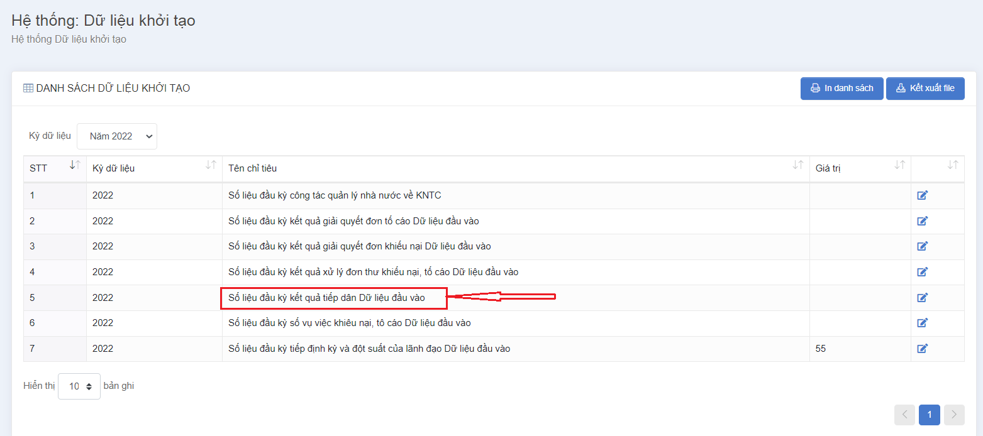
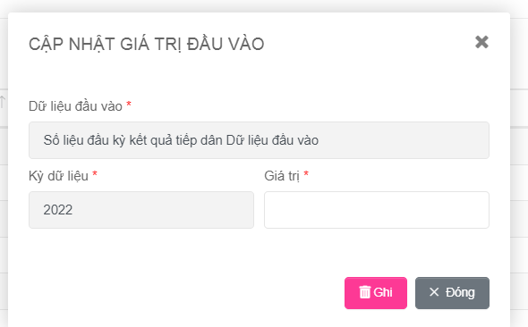
Tại giao diện Trang chủ, ngươi dùng chọn phân hệ BÁO CÁO THỐNG KÊ, người dùng chọn chức năng Kê khai dữ liệu đầu kỳ. Hệ thống hiển thị giao diện Danh sách
- Tại giao diện Danh sách, người dùng chọn trên lưới Tên chỉ tiêu: số liệu đầu kỳ tiếp dân thường xuyên vào và chọn nút Sửa cuối dòng. Hệ thống hiển thị giao diện CẬP NHẬT GIÁ TRỊ ĐẦU VÀO
- Tại giao diện CẬP NHẬT GIÁ TRỊ ĐẦU VÀO, Người dùng nhập thông tin giá trị (Nhập số liệu đầu kỳ tiếp dân thường xuyên) và chọn Ghi. Hệ thống thực hiện Cập nhật thành công

Nhập số liệu đầu kỳ tiếp định kỳ và đột suất của lãnh đạo
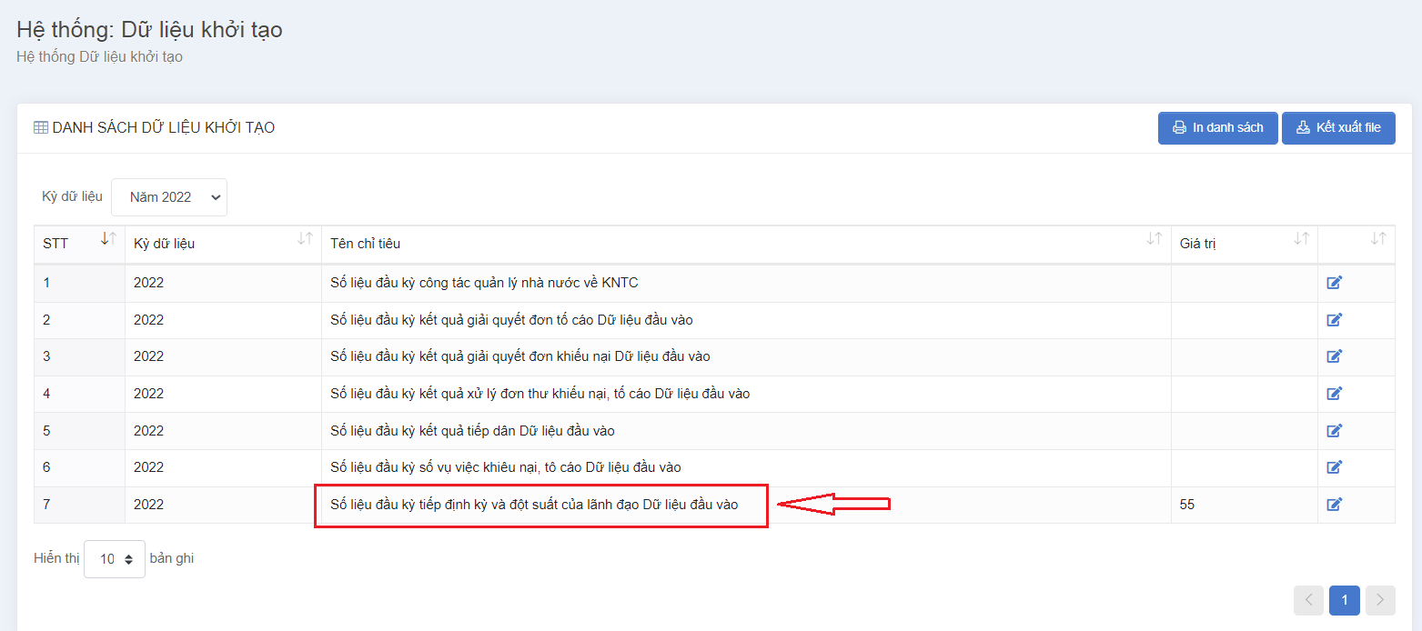
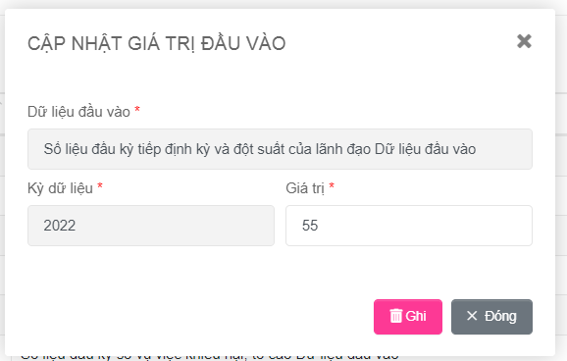
- Tại giao diện Trang chủ, ngươi dùng chọn phân hệ BÁO CÁO THỐNG KÊ, người dùng chọn chức năng Kê khai dữ liệu đầu kỳ. Hệ thống hiển thị giao diện Danh sách
- Tại giao diện Danh sách, người dùng chọn trên lưới Tên chỉ tiêu: Số liệu đầu kỳ tiếp định kỳ và đột suất của lãnh đạo Dữ liệu đầu và chọn nút Sửa cuối dòng. Hệ thống hiển thị giao diện CẬP NHẬT GIÁ TRỊ ĐẦU VÀO
- Tại giao diện CẬP NHẬT GIÁ TRỊ ĐẦU VÀO, Người dùng nhập thông tin giá trị (Nhập số liệu đầu kỳ tiếp định kỳ và đột suất của lãnh đạo) và chọn Ghi. Hệ thống thực hiện Cập nhật thành công

Nhập số liệu đầu kỳ số vụ việc khiêu nại, tô cáo
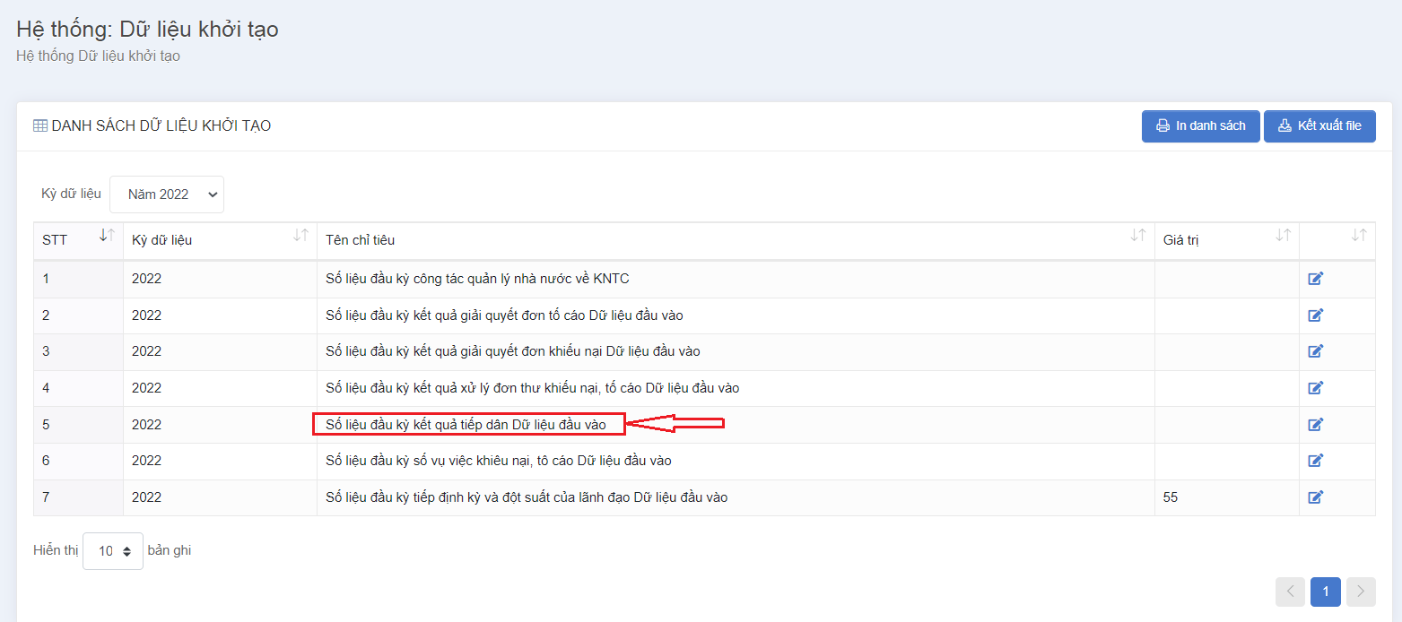
- Tại giao diện Trang chủ, ngươi dùng chọn phân hệ BÁO CÁO THỐNG KÊ, người dùng chọn chức năng Kê khai dữ liệu đầu kỳ. Hệ thống hiển thị giao diện Danh sách
- Tại giao diện Danh sách, người dùng chọn trên lưới Tên chỉ tiêu: Số liệu đầu kỳ số vụ việc khiêu nại, tô cáo Dữ liệu đầu vào và chọn nút Sửa cuối dòng. Hệ thống hiển thị giao diện CẬP NHẬT GIÁ TRỊ ĐẦU VÀO
- Tại giao diện CẬP NHẬT GIÁ TRỊ ĐẦU VÀO, Người dùng nhập thông tin giá trị (Nhập số liệu đầu kỳ số vụ việc khiêu nại, tô cáo) và chọn Ghi. Hệ thống thực hiện Cập nhật thành công

Nhập số liệu đầu kỳ kết quả tiếp dân
- Tại giao diện Trang chủ, ngươi dùng chọn phân hệ BÁO CÁO THỐNG KÊ, người dùng chọn chức năng Kê khai dữ liệu đầu kỳ. Hệ thống hiển thị giao diện Danh sách
- Tại giao diện Danh sách, người dùng chọn trên lưới Tên chỉ tiêu: Số liệu đầu kỳ kết quả tiếp dân Dữ liệu đầu vào và chọn nút Sửa cuối dòng. Hệ thống hiển thị giao diện CẬP NHẬT GIÁ TRỊ ĐẦU VÀO
- Tại giao diện CẬP NHẬT GIÁ TRỊ ĐẦU VÀO, Người dùng nhập thông tin giá trị (Nhập số liệu đầu kỳ kết quả tiếp dân) và chọn Ghi. Hệ thống thực hiện Cập nhật thành công

Nhập số liệu đầu kỳ kết quả xử lý đơn thư khiếu nại, tố cáo
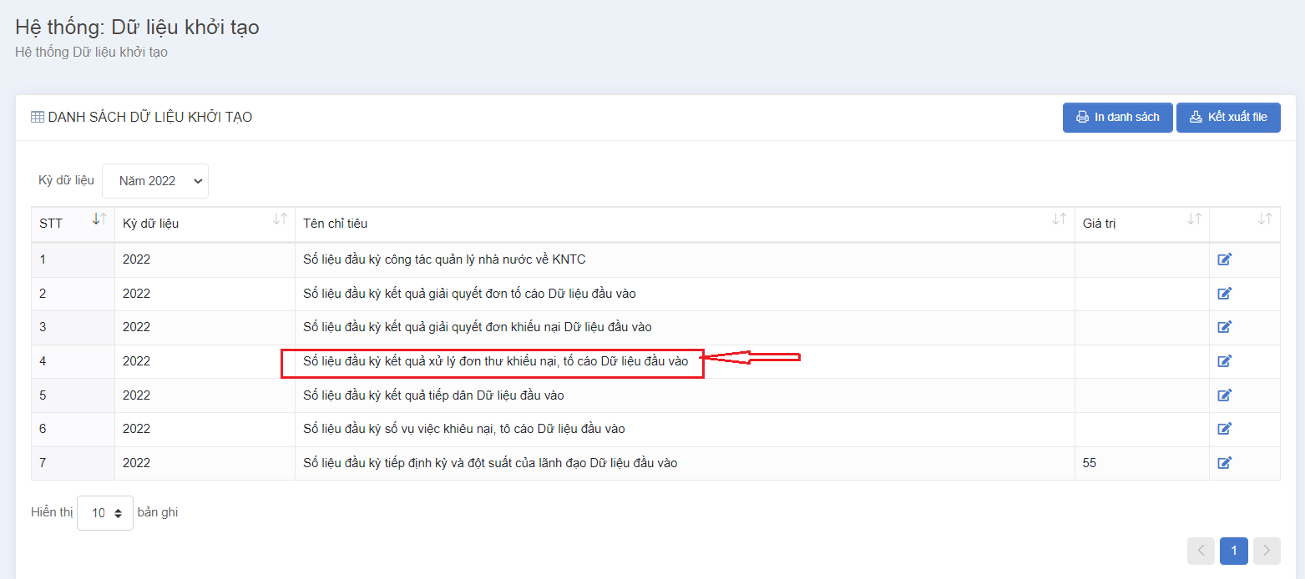
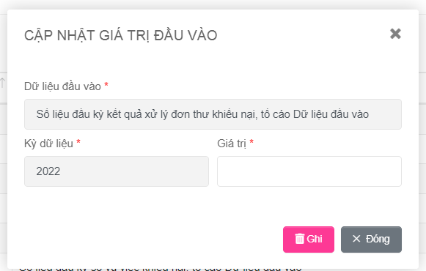
- Tại giao diện Trang chủ, ngươi dùng chọn phân hệ BÁO CÁO THỐNG KÊ, người dùng chọn chức năng Kê khai dữ liệu đầu kỳ. Hệ thống hiển thị giao diện Danh sách
- Tại giao diện Danh sách, người dùng chọn trên lưới Tên chỉ tiêu: Số liệu đầu kỳ kết quả xử lý đơn thư khiếu nại, tố cáo Dữ liệu đầu vào và chọn nút Sửa cuối dòng. Hệ thống hiển thị giao diện CẬP NHẬT GIÁ TRỊ ĐẦU VÀO
- Tại giao diện CẬP NHẬT GIÁ TRỊ ĐẦU VÀO, Người dùng nhập thông tin giá trị (Nhập số liệu đầu kỳ kết quả xử lý đơn thư khiếu nại, tố cáo) và chọn Ghi. Hệ thống thực hiện Cập nhật thành công

Nhập số liệu đầu kỳ kết quả giải quyết đơn khiếu nại
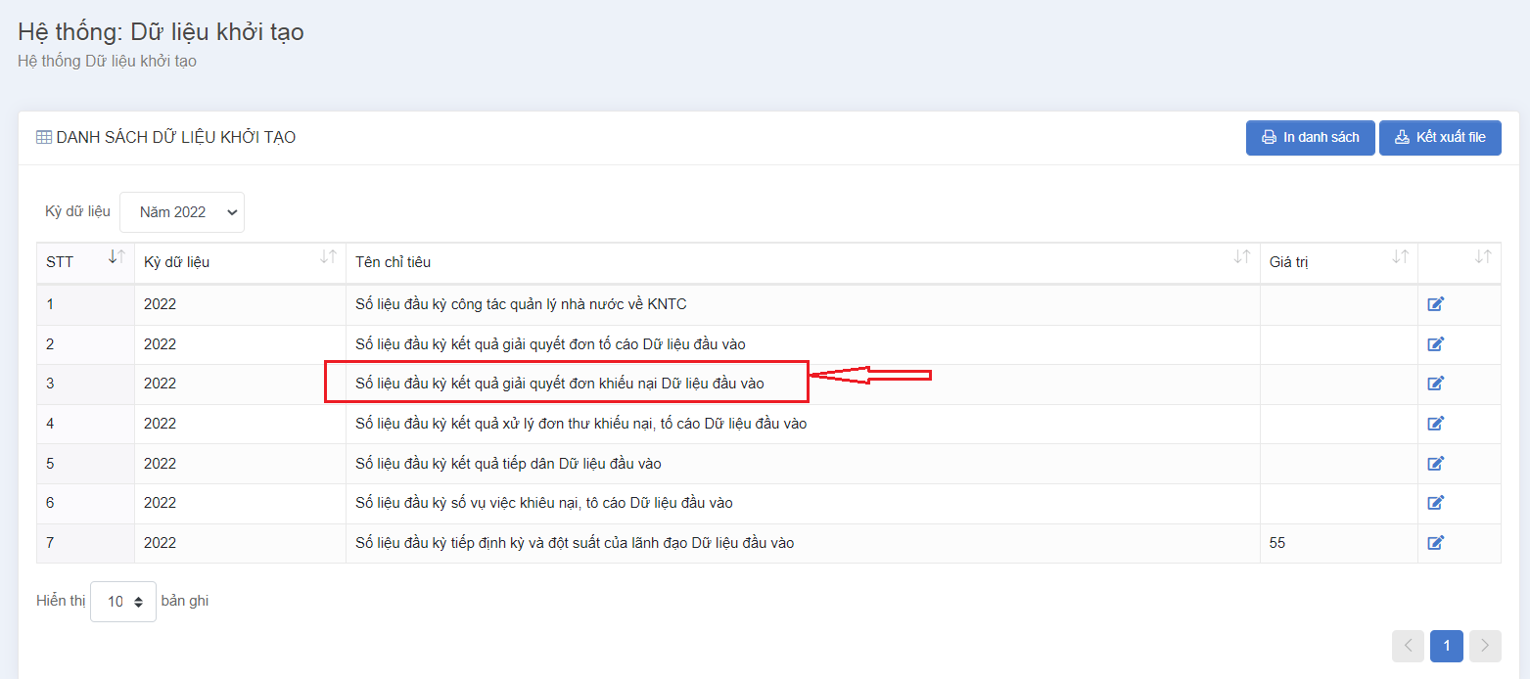
- Tại giao diện Trang chủ, ngươi dùng chọn phân hệ BÁO CÁO THỐNG KÊ, người dùng chọn chức năng Kê khai dữ liệu đầu kỳ. Hệ thống hiển thị giao diện Danh sách
- Tại giao diện Danh sách, người dùng chọn trên lưới Tên chỉ tiêu: Số liệu đầu kỳ kết quả giải quyết đơn khiếu nại Dữ liệu đầu vào và chọn nút Sửa cuối dòng. Hệ thống hiển thị giao diện CẬP NHẬT GIÁ TRỊ ĐẦU VÀO
- Tại giao diện CẬP NHẬT GIÁ TRỊ ĐẦU VÀO, Người dùng nhập thông tin giá trị (Nhập số liệu đầu kỳ kết quả giải quyết đơn khiếu nại) và chọn Ghi. Hệ thống thực hiện Cập nhật thành công

Nhập số liệu đầu kỳ kết quả giải quyết đơn tố cáo
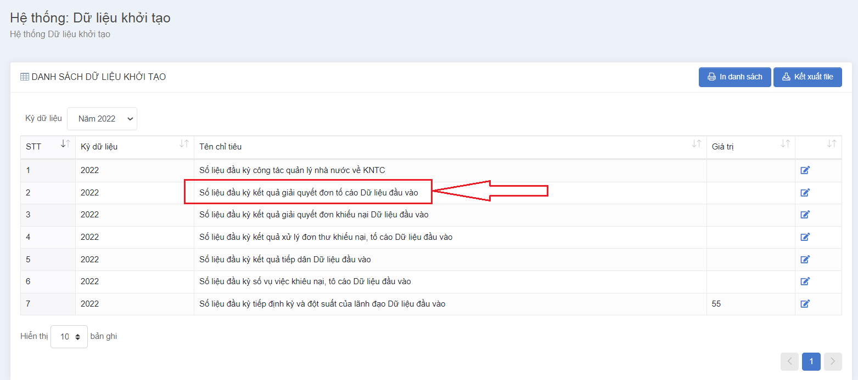
- Tại giao diện Trang chủ, ngươi dùng chọn phân hệ BÁO CÁO THỐNG KÊ, người dùng chọn chức năng Kê khai dữ liệu đầu kỳ. Hệ thống hiển thị giao diện Danh sách
- Tại giao diện Danh sách, người dùng chọn trên lưới Tên chỉ tiêu: Số liệu đầu kỳ kết quả giải quyết đơn tố cáo Dữ liệu đầu vào và chọn nút Sửa cuối dòng. Hệ thống hiển thị giao diện CẬP NHẬT GIÁ TRỊ ĐẦU VÀO
- Tại giao diện CẬP NHẬT GIÁ TRỊ ĐẦU VÀO, Người dùng nhập thông tin giá trị (Nhập số liệu đầu kỳ kết quả giải quyết đơn tố cáo) và chọn Ghi. Hệ thống thực hiện Cập nhật thành công

Nhập số liệu đầu kỳ công tác quản lý nhà nước về KNTC
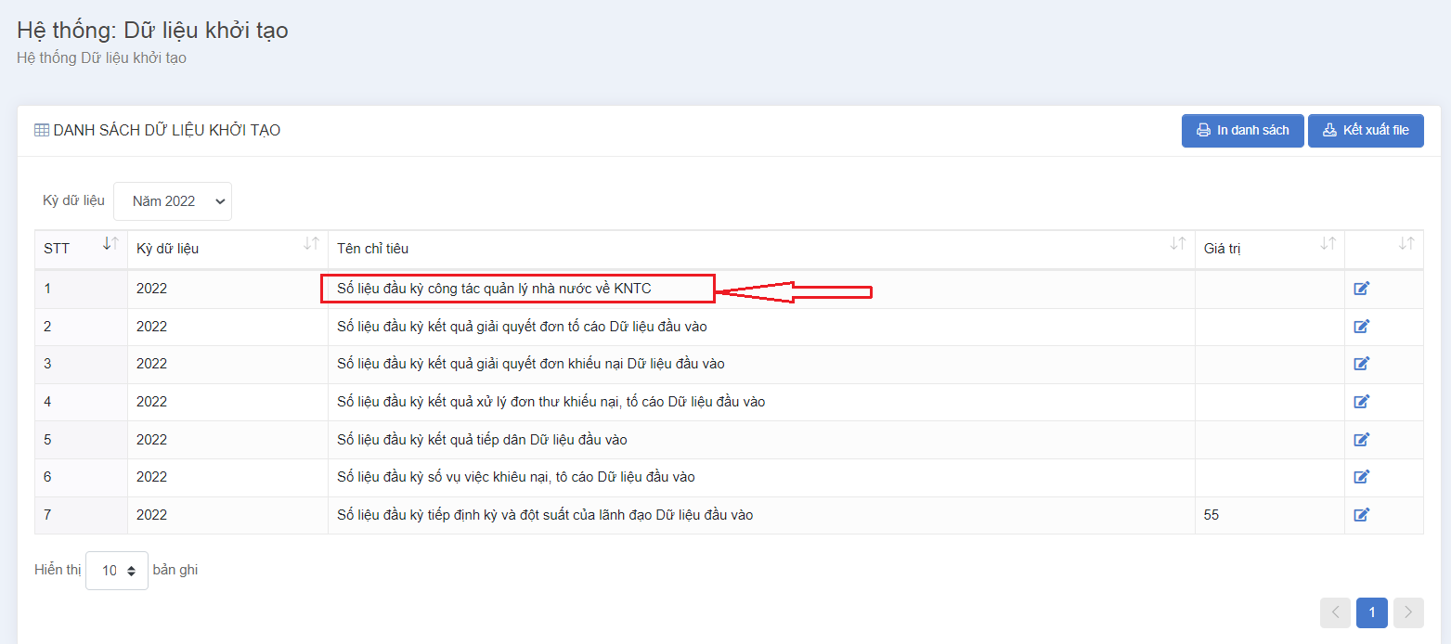
- Tại giao diện Trang chủ, ngươi dùng chọn phân hệ BÁO CÁO THỐNG KÊ, người dùng chọn chức năng Kê khai dữ liệu đầu kỳ. Hệ thống hiển thị giao diện Danh sách
- Tại giao diện Danh sách, người dùng chọn trên lưới Tên chỉ tiêu: Số liệu đầu kỳ công tác quản lý nhà nước về KNTC và chọn nút Sửa cuối dòng. Hệ thống hiển thị giao diện CẬP NHẬT GIÁ TRỊ ĐẦU VÀO
- Tại giao diện CẬP NHẬT GIÁ TRỊ ĐẦU VÀO, Người dùng nhập thông tin giá trị (Nhập số liệu đầu kỳ công tác quản lý nhà nước về KNTC) và chọn Ghi. Hệ thống thực hiện Cập nhật thành công

Báo cáo thống kê kết quả tiếp công dân

Mục đích
Cho phép ngươi dùng thực hiện các thao tác
Bao gồm các thao tác:
- Chọn tạo Báo cáo thống kê kết quả tiếp công dân
- Nhập, chọn các tiêu chí để lọc báo cáo thống kê kết quả tiếp công dân theo thời gian
- Kết xuất các báo cáo
- Xem danh sách đơn thư chi tiết theo số liệu báo cáo tổng hợp kết quả tiếp công dân
- Xem chi tiết thông tin nội dung đơn thư theo danh sách tổng hợp kết quả tiếp công dân
- In Báo cáo thống kê kết quả tiếp công dân trực tiếp từ hệ thống
- Hệ thống lưu lại nhật ký thao tác của người dùng tại chức năng Báo cáo thống kê kết quả tiếp công dân

Chọn tạo Báo cáo thống kê kết quả tiếp công dân
Tại giao diện Trang chủ, ngươi dùng chọn phân hệ BÁO CÁO THỐNG KÊ, người dùng chọn chức năng Báo cáo thống kê kết quả tiếp công dân. Hệ thống hiển thị giao diện tạo báo cáo

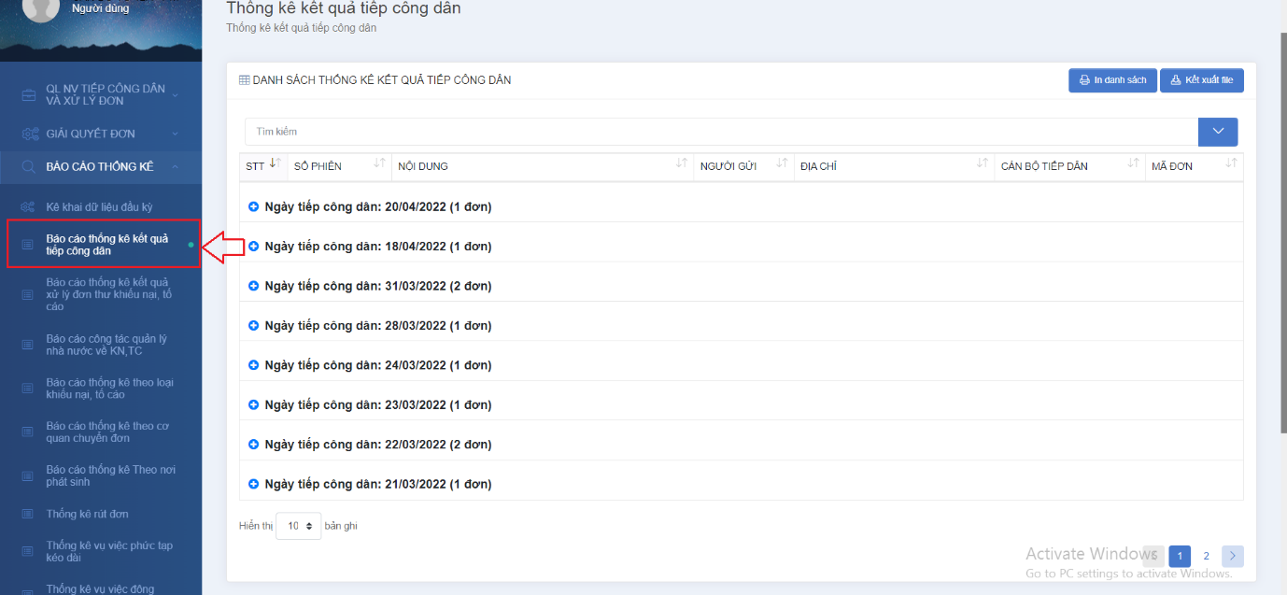

Nhập, chọn các tiêu chí để lọc báo cáo thống kê kết quả tiếp công dân theo thời gian
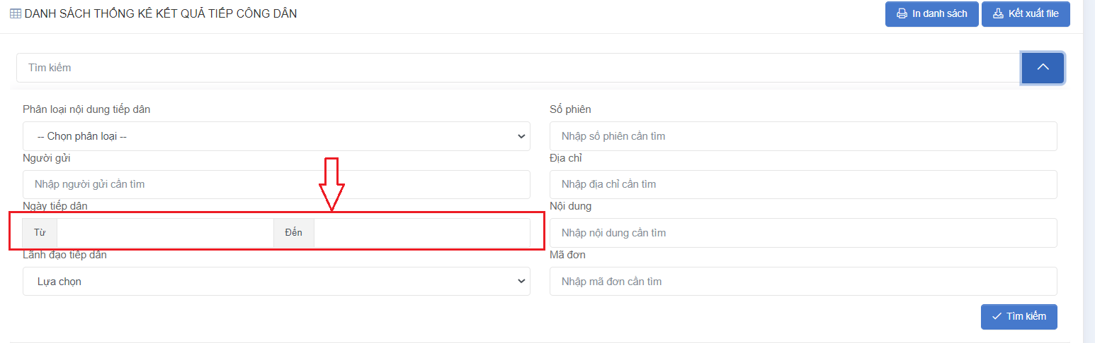
Tại giao diện Trang chủ, ngươi dùng chọn phân hệ BÁO CÁO THỐNG KÊ, người dùng chọn chức năng Báo cáo thống kê kết quả tiếp công dân. Hệ thống hiển thị giao diện Danh sách đơn thư
Tại giao diện Danh sách đơn thư, người dùng nhập, chọn các tiêu chí lọc theo tiêu chí Ngày tiếp dân (Thời gian) hoặc các tiêu chi khác và chọn nút Tìm kiếm. Hệ thống hiển thị kết quả trên lưới danh sách

Kết xuất các báo cáo
Tại giao diện Trang chủ, ngươi dùng chọn phân hệ BÁO CÁO THỐNG KÊ, người dùng chọn chức năng Báo cáo thống kê kết quả tiếp công dân. Hệ thống hiển thị giao diện Danh sách đơn thư
Tại giao diện người dùng chọn nút Kết xuất. Hệ thống kết xuất ra tệp tin có định dạng excel
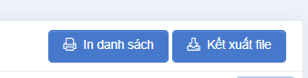

Xem danh sách đơn thư chi tiết theo số liệu báo cáo tổng hợp kết quả tiếp công dân
Tại giao diện Trang chủ, ngươi dùng chọn phân hệ BÁO CÁO THỐNG KÊ, người dùng chọn chức năng Báo cáo thống kê kết quả tiếp công dân. Hệ thống hiển thị giao diện Danh sách đơn thư, người dùng có thể xem danh sách đơn thư chi tiết theo số liệu báo cáo tổng hợp
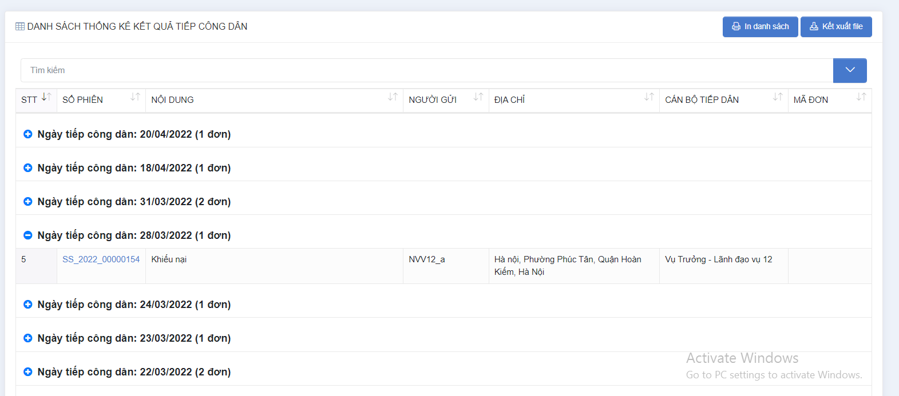

Xem chi tiết thông tin nội dung đơn thư theo danh sách tổng hợp kết quả tiếp công dân
Tại giao diện Trang chủ, ngươi dùng chọn phân hệ BÁO CÁO THỐNG KÊ, người dùng chọn chức năng Báo cáo thống kê kết quả tiếp công dân. Hệ thống hiển thị giao diện Danh sách đơn thư
Tại giao diện Danh sách đơn thư, người dùng chọn Link Mã đơn tại cột Mã đơn. Hệ thống hiển thị nội dung chi tiết đơn thư
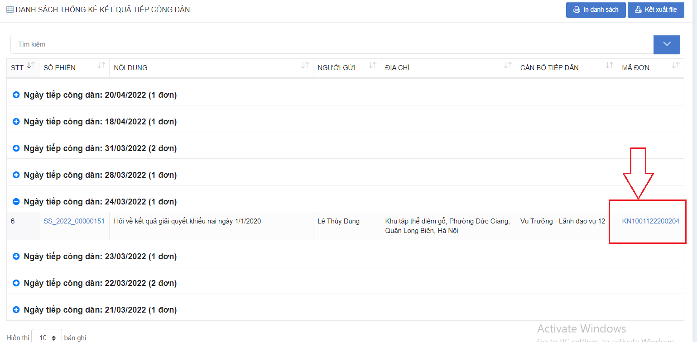
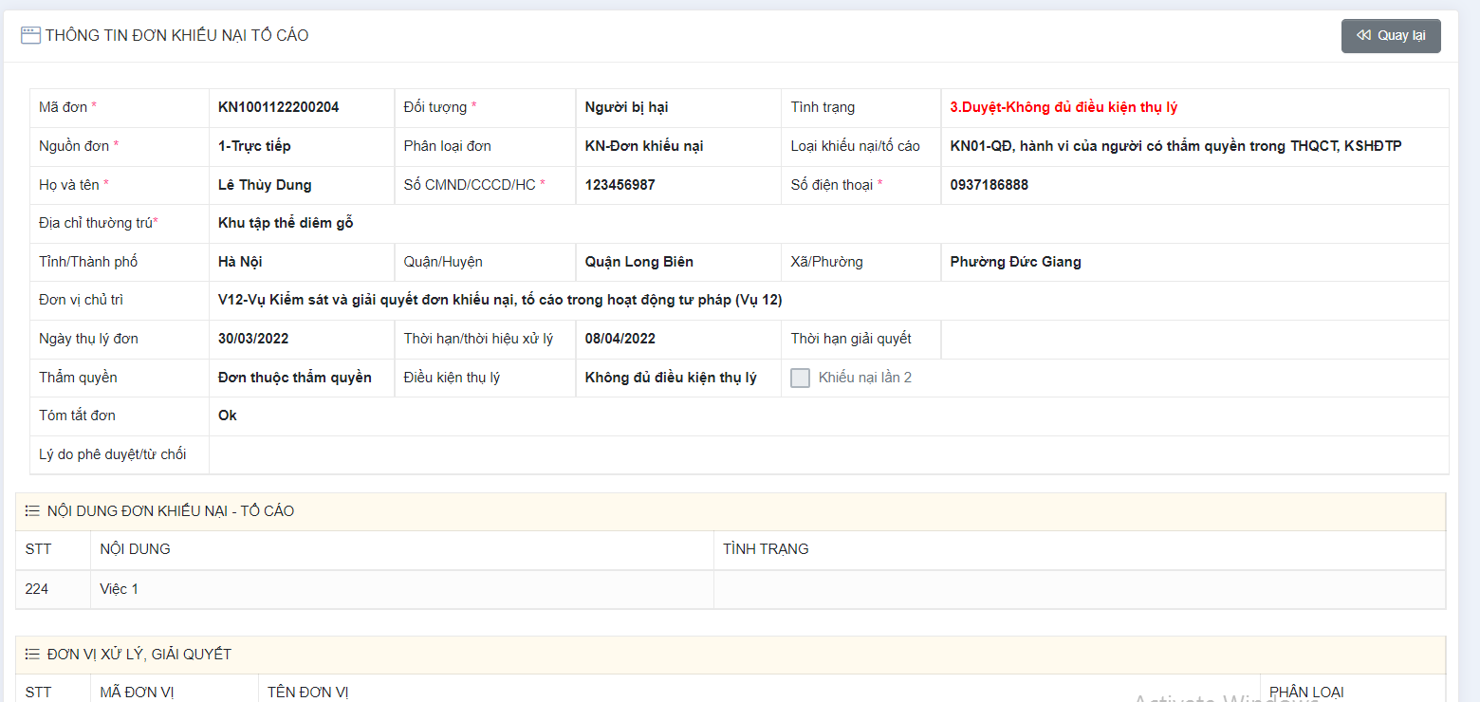

In Báo cáo thống kê kết quả tiếp công dân trực tiếp từ hệ thống
- Tại giao diện Trang chủ, ngươi dùng chọn phân hệ BÁO CÁO THỐNG KÊ, người dùng chọn chức năng Báo cáo thống kê kết quả tiếp công dân. Hệ thống hiển thị giao diện Danh sách đơn thư
- Tại giao diện người dùng chọn nút In. Hệ thống hiển thị giao diện in, người dùng thực hiện In Báo cáo thống kê

Hệ thống lưu lại nhật ký thao tác của người dùng tại chức năng Báo cáo thống kê kết quả tiếp công dân
- Sau khi thực hiện các thao tác trên, Hệ thống lưu lại nhật ký thao tác của người dùng tại chức năng Báo cáo thống kê kết quả tiếp công dân
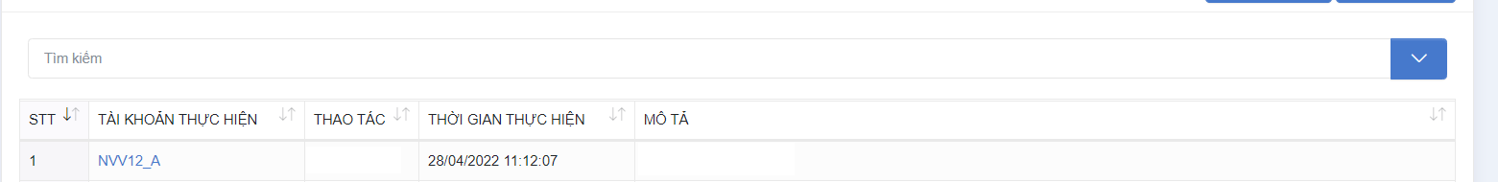

Báo cáo thống kê kết quả xử lý đơn thư khiếu nại, tố cáo

Mục đích
Cho phép ngươi dùng thực hiện các thao tác
Bao gồm các thao tác:
- Chọn tạo Báo cáo tồng hợp kết quả xử lý đơn thư khiếu nại, tố cáo
- Nhập, chọn các tiêu chí để lọc Báo cáo thống kê kết quả xử lý đơn thư khiếu nại, tố cáo theo thời gian
- Kết xuất các Báo cáo thống kê kết quả xử lý đơn thư khiếu nại, tố cáo
- Xem danh sách đơn thư chi tiết theo số liệu báo cáo tổng hợp kết quả xử lý đơn thư khiếu nại, tố cáo
- Xem chi tiết thông tin nội dung đơn thư theo danh sách tổng hợp kết quả xử lý đơn thư khiếu nại, tố cáo
- In Báo cáo thống kê kết quả xử lý đơn thư khiếu nại, tố cáo trực tiếp từ hệ thống
- Hệ thống lưu lại nhật ký thao tác của người dùng tại chức năng Báo cáo thống kê kết quả xử lý đơn thư khiếu nại, tố cáo

Chọn tạo Báo cáo tồng hợp kết quả xử lý đơn thư khiếu nại, tố cáo
Tại giao diện Trang chủ, ngươi dùng chọn phân hệ BÁO CÁO THỐNG KÊ, người dùng chọn chức năng Báo cáo thống kê kết quả xử lý đơn thư khiếu nại, tố cáo. Hệ thống hiển thị giao diện tạo báo cáo

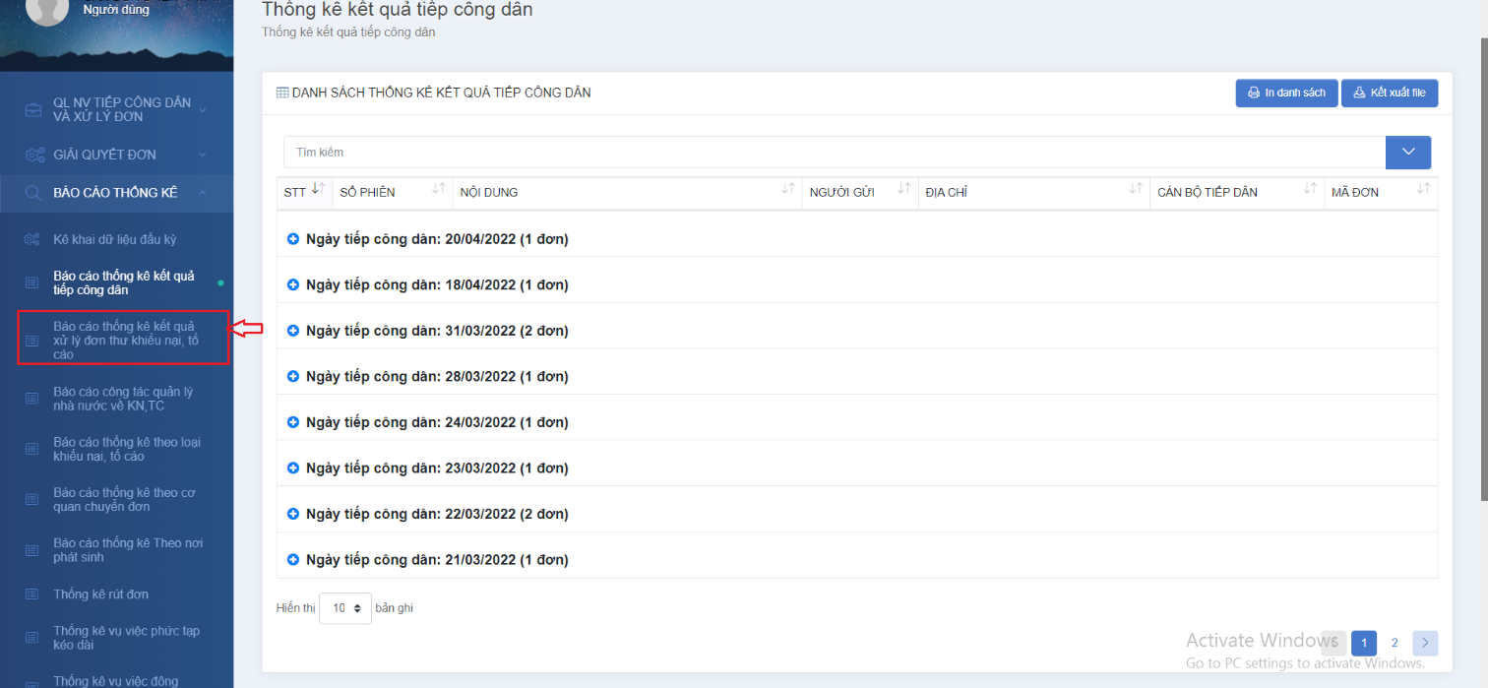

Nhập, chọn các tiêu chí để lọc Báo cáo thống kê kết quả xử lý đơn thư khiếu nại, tố cáo theo thời gian
Tại giao diện Trang chủ, ngươi dùng chọn phân hệ BÁO CÁO THỐNG KÊ, người dùng chọn chức năng Báo cáo thống kê kết quả xử lý đơn thư khiếu nại, tố cáo. Hệ thống hiển thị giao diện Danh sách đơn thư
Tại giao diện Danh sách đơn thư, người dùng nhập, chọn các tiêu chí lọc theo tiêu chí Ngày tiếp dân (Thời gian) hoặc các tiêu chi khác và chọn nút Tìm kiếm. Hệ thống hiển thị kết quả trên lưới danh sách
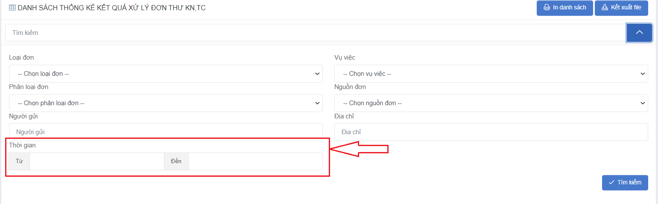

Kết xuất các Báo cáo thống kê kết quả xử lý đơn thư khiếu nại, tố cáo
Tại giao diện Trang chủ, ngươi dùng chọn phân hệ BÁO CÁO THỐNG KÊ, người dùng chọn chức năng Báo cáo thống kê kết quả xử lý đơn thư khiếu nại, tố cáo. Hệ thống hiển thị giao diện Danh sách đơn thư
Tại giao diện người dùng chọn nút Kết xuất. Hệ thống kết xuất ra tệp tin có định dạng excel

Xem danh sách đơn thư chi tiết theo số liệu báo cáo tổng hợp kết quả xử lý đơn thư khiếu nại, tố cáo
Tại giao diện Trang chủ, ngươi dùng chọn phân hệ BÁO CÁO THỐNG KÊ, người dùng chọn chức năng Báo cáo thống kê kết quả xử lý đơn thư khiếu nại, tố cáo. Hệ thống hiển thị giao diện Danh sách đơn thư, người dùng có thể xem danh sách đơn thư chi tiết theo số liệu báo cáo tổng hợp
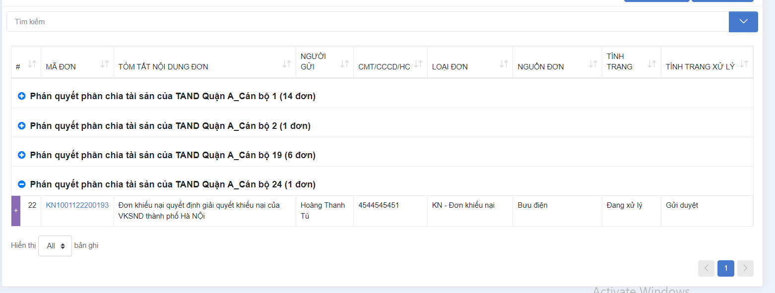

Xem chi tiết thông tin nội dung đơn thư theo danh sách tổng hợp kết quả xử lý đơn thư khiếu nại, tố cáo
Tại giao diện Trang chủ, ngươi dùng chọn phân hệ BÁO CÁO THỐNG KÊ, người dùng chọn chức năng Báo cáo thống kê kết quả xử lý đơn thư khiếu nại, tố cáo. Hệ thống hiển thị giao diện Danh sách đơn thư
Tại giao diện Danh sách đơn thư, người dùng chọn Link Mã đơn tại cột Mã đơn. Hệ thống hiển thị nội dung chi tiết đơn thư

In Báo cáo thống kê kết quả xử lý đơn thư khiếu nại, tố cáo trực tiếp từ hệ thống
- Tại giao diện Trang chủ, ngươi dùng chọn phân hệ BÁO CÁO THỐNG KÊ, người dùng chọn chức năng Báo cáo thống kê kết quả xử lý đơn thư khiếu nại, tố cáo. Hệ thống hiển thị giao diện Danh sách đơn thư
- Tại giao diện người dùng chọn nút In. Hệ thống hiển thị giao diện in, người dùng thực hiện In Báo cáo thống kê

Hệ thống lưu lại nhật ký thao tác của người dùng tại chức năng Báo cáo thống kê kết quả xử lý đơn thư khiếu nại, tố cáo
- Sau khi thực hiện các thao tác trên, Hệ thống lưu lại nhật ký thao tác của người dùng tại chức năng Báo cáo thống kê kết quả xử lý đơn thư khiếu nại, tố cáo

Báo cáo thống kê kết quả giải quyết đơn khiếu nại

Mục đích
Cho phép ngươi dùng thực hiện các thao tác
Bao gồm các thao tác:
- Chọn tạo Báo cáo tổng hợp kết quả giải quyết đơn khiếu nại
- Nhập, chọn các tiêu chí để lọc Báo cáo tổng hợp kết quả giải quyết đơn khiếu nại theo thời gian
- Kết xuất các Báo cáo tổng hợp kết quả giải quyết đơn khiếu nại
- Xem danh sách đơn thư chi tiết theo số liệu báo cáo tổng hợp kết quả giải quyết đơn khiếu nại
- Xem chi tiết thông tin nội dung đơn thư theo danh sách tổng hợp kết quả giải quyết đơn khiếu nại
- In Báo cáo tổng hợp kết quả giải quyết đơn khiếu nại trực tiếp từ hệ thống
- Hệ thống lưu lại nhật ký thao tác của người dùng tại chức năng Báo cáo tổng hợp kết quả giải quyết đơn khiếu nại

Chọn tạo Báo cáo tổng hợp kết quả giải quyết đơn khiếu nại
Tại giao diện Trang chủ, ngươi dùng chọn phân hệ BÁO CÁO THỐNG KÊ, người dùng chọn chức năng Báo cáo thống kê kết quả giải quyết đơn khiếu nại. Hệ thống hiển thị giao diện tạo báo cáo

Nhập, chọn các tiêu chí để lọc Báo cáo tổng hợp kết quả giải quyết đơn khiếu nại theo thời gian
Tại giao diện Trang chủ, ngươi dùng chọn phân hệ BÁO CÁO THỐNG KÊ, người dùng chọn chức năng Báo cáo thống kê kết quả xử lý đơn thư khiếu nại, tố cáo. Hệ thống hiển thị giao diện Danh sách đơn thư
Tại giao diện Danh sách đơn thư, người dùng nhập, chọn các tiêu chí lọc theo tiêu chí Ngày tiếp dân (Thời gian) hoặc các tiêu chi khác và chọn nút Tìm kiếm. Hệ thống hiển thị kết quả trên lưới danh sách

Kết xuất các Báo cáo tổng hợp kết quả giải quyết đơn khiếu nại
Tại giao diện Trang chủ, ngươi dùng chọn phân hệ BÁO CÁO THỐNG KÊ, người dùng chọn chức năng Báo cáo tổng hợp kết quả giải quyết đơn khiếu nại. Hệ thống hiển thị giao diện Danh sách đơn thư
Tại giao diện người dùng chọn nút Kết xuất. Hệ thống kết xuất ra tệp tin có định dạng excel

Xem danh sách đơn thư chi tiết theo số liệu báo cáo tổng hợp kết quả giải quyết đơn khiếu nại
Tại giao diện Trang chủ, ngươi dùng chọn phân hệ BÁO CÁO THỐNG KÊ, người dùng chọn chức năng Báo cáo tổng hợp kết quả giải quyết đơn khiếu nại. Hệ thống hiển thị giao diện Danh sách đơn thư, người dùng có thể xem danh sách đơn thư chi tiết theo số liệu báo cáo tổng hợp

Xem chi tiết thông tin nội dung đơn thư theo danh sách tổng hợp kết quả giải quyết đơn khiếu nại
Tại giao diện Trang chủ, ngươi dùng chọn phân hệ BÁO CÁO THỐNG KÊ, người dùng chọn chức năng Báo cáo tổng hợp kết quả giải quyết đơn khiếu nại. Hệ thống hiển thị giao diện Danh sách đơn thư
Tại giao diện Danh sách đơn thư, người dùng chọn Link Mã đơn tại cột Mã đơn. Hệ thống hiển thị nội dung chi tiết đơn thư

In Báo cáo tổng hợp kết quả giải quyết đơn khiếu nại trực tiếp từ hệ thống
- Tại giao diện Trang chủ, ngươi dùng chọn phân hệ BÁO CÁO THỐNG KÊ, người dùng chọn chức năng Báo cáo tổng hợp kết quả giải quyết đơn khiếu nại. Hệ thống hiển thị giao diện Danh sách đơn thư
- Tại giao diện người dùng chọn nút In. Hệ thống hiển thị giao diện in, người dùng thực hiện In Báo cáo thống kê

Hệ thống lưu lại nhật ký thao tác của người dùng tại chức năng Báo cáo tổng hợp kết quả giải quyết đơn khiếu nại
- Sau khi thực hiện các thao tác trên, Hệ thống lưu lại nhật ký thao tác của người dùng tại chức năng Báo cáo tổng hợp kết quả giải quyết đơn khiếu nại

Báo cáo thống kê tồng hợp kết quả giải quyết đơn tố cáo

Mục đích
Cho phép ngươi dùng thực hiện các thao tác
Bao gồm các thao tác:
- Chọn tạo Báo cáo thống kê tổng hợp kết quả giải quyết đơn tố cáo
- Nhập, chọn các tiêu chí để lọc Báo cáo thống kê tồng hợp kết quả giải quyết đơn tố cáo theo thời gian
- Kết xuất các Báo cáo thống kê kết quả giải quyết đơn tố cáo
- Xem danh sách đơn thư chi tiết theo số liệu báo cáo thống kê tồng hợp kết quả giải quyết đơn tố cáo
- Xem chi tiết thông tin nội dung đơn thư theo danh sách tổng hợp kết quả giải quyết đơn tố cáo
- In Báo cáo thống kê kết quả giải quyết đơn tố cáo trực tiếp từ hệ thống
- Hệ thống lưu lại nhật ký thao tác của người dùng tại chức năng Báo cáo thống kê kết quả giải quyết đơn tố cáo

Chọn tạo Báo cáo thống kê tổng hợp kết quả giải quyết đơn tố cáo
Tại giao diện Trang chủ, ngươi dùng chọn phân hệ BÁO CÁO THỐNG KÊ, người dùng chọn chức năng Báo cáo thống kê tồng hợp kết quả giải quyết đơn tố cáo. Hệ thống hiển thị giao diện tạo báo cáo

Nhập, chọn các tiêu chí để lọc Báo cáo thống kê tồng hợp kết quả giải quyết đơn tố cáo theo thời gian
Tại giao diện Trang chủ, ngươi dùng chọn phân hệ BÁO CÁO THỐNG KÊ, người dùng chọn chức năng Báo cáo thống kê kết quả xử lý đơn thư khiếu nại, tố cáo. Hệ thống hiển thị giao diện Danh sách đơn thư
Tại giao diện Danh sách đơn thư, người dùng nhập, chọn các tiêu chí lọc theo tiêu chí Ngày tiếp dân (Thời gian) hoặc các tiêu chi khác và chọn nút Tìm kiếm. Hệ thống hiển thị kết quả trên lưới danh sách

Kết xuất các Báo cáo thống kê kết quả giải quyết đơn tố cáo
Tại giao diện Trang chủ, ngươi dùng chọn phân hệ BÁO CÁO THỐNG KÊ, người dùng chọn chức năng Báo cáo thống kê kết quả giải quyết đơn tố cáo. Hệ thống hiển thị giao diện Danh sách đơn thư
Tại giao diện người dùng chọn nút Kết xuất. Hệ thống kết xuất ra tệp tin có định dạng excel

Xem danh sách đơn thư chi tiết theo số liệu báo cáo thống kê tồng hợp kết quả giải quyết đơn tố cáo
Tại giao diện Trang chủ, ngươi dùng chọn phân hệ BÁO CÁO THỐNG KÊ, người dùng chọn chức năng Báo cáo thống kê kết quả giải quyết đơn tố cáo. Hệ thống hiển thị giao diện Danh sách đơn thư, người dùng có thể xem danh sách đơn thư chi tiết theo số liệu báo cáo tổng hợp

Xem chi tiết thông tin nội dung đơn thư theo danh sách tổng hợp kết quả giải quyết đơn tố cáo
Tại giao diện Trang chủ, ngươi dùng chọn phân hệ BÁO CÁO THỐNG KÊ, người dùng chọn chức năng Báo cáo thống kê tổng hợp kết quả giải quyết đơn tố cáo. Hệ thống hiển thị giao diện Danh sách đơn thư
Tại giao diện Danh sách đơn thư, người dùng chọn Link Mã đơn tại cột Mã đơn. Hệ thống hiển thị nội dung chi tiết đơn thư

In Báo cáo thống kê kết quả giải quyết đơn tố cáo trực tiếp từ hệ thống
- Tại giao diện Trang chủ, ngươi dùng chọn phân hệ BÁO CÁO THỐNG KÊ, người dùng chọn chức năng Báo cáo thống kê tổng hợp kết quả giải quyết đơn tố cáo. Hệ thống hiển thị giao diện Danh sách đơn thư
- Tại giao diện người dùng chọn nút In. Hệ thống hiển thị giao diện in, người dùng thực hiện In Báo cáo thống kê

Hệ thống lưu lại nhật ký thao tác của người dùng tại chức năng Báo cáo thống kê kết quả giải quyết đơn tố cáo
- Sau khi thực hiện các thao tác trên, Hệ thống lưu lại nhật ký thao tác của người dùng tại chức năng Báo cáo thống kê kết quả giải quyết đơn tố cáo

Báo cáo công tác quản lý nhà nước về khiếu nại tố cáo

Mục đích
Cho phép ngươi dùng thực hiện các thao tác
Bao gồm các thao tác:
- Chọn tạo Báo cáo thống kê công tác quản lý nhà nước về khiếu nại tố cáo
- Nhập, chọn các tiêu chí để lọc Báo cáo công tác quản lý nhà nước về khiếu nại tố cáo theo thời gian
- Kết xuất các Báo cáo công tác quản lý nhà nước về khiếu nại tố cáo
- Xem danh sách đơn thư chi tiết theo số liệu báo cáo thống kê công tác quản lý nhà nước về khiếu nại tố cáo
- Xem chi tiết thông tin nội dung đơn thư theo danh sách công tác quản lý nhà nước về khiếu nại tố cáo
- In Báo cáo công tác quản lý nhà nước về khiếu nại tố cáo trực tiếp từ hệ thống
- Hệ thống lưu lại nhật ký thao tác của người dùng tại chức năng Báo cáo công tác quản lý nhà nước về khiếu nại tố cáo

Chọn tạo Báo cáo thống kê công tác quản lý nhà nước về khiếu nại tố cáo
Tại giao diện Trang chủ, ngươi dùng chọn phân hệ BÁO CÁO THỐNG KÊ, người dùng chọn chức năng Báo cáo công tác quản lý nhà nước về khiếu nại tố cáo. Hệ thống hiển thị giao diện tạo báo cáo
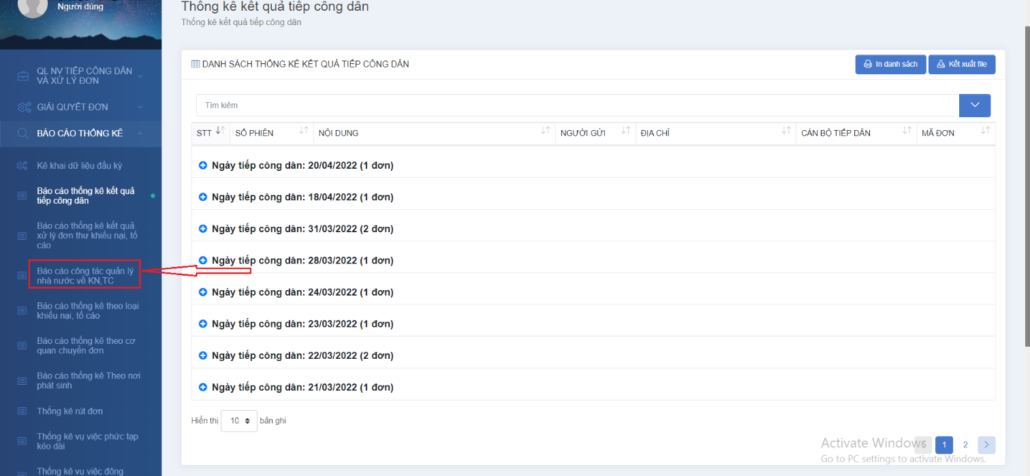

Nhập, chọn các tiêu chí để lọc Báo cáo công tác quản lý nhà nước về khiếu nại tố cáo theo thời gian
Tại giao diện Trang chủ, ngươi dùng chọn phân hệ BÁO CÁO THỐNG KÊ, người dùng chọn chức năng Báo cáo công tác quản lý nhà nước về khiếu nại tố cáo. Hệ thống hiển thị giao diện Danh sách đơn thư
Tại giao diện Danh sách đơn thư, người dùng nhập, chọn các tiêu chí lọc theo tiêu chí Ngày tiếp dân (Thời gian) hoặc các tiêu chi khác và chọn nút Tìm kiếm. Hệ thống hiển thị kết quả trên lưới danh sách

Kết xuất các Báo cáo công tác quản lý nhà nước về khiếu nại tố cáo
Tại giao diện Trang chủ, ngươi dùng chọn phân hệ BÁO CÁO THỐNG KÊ, người dùng chọn chức năng Báo cáo công tác quản lý nhà nước về khiếu nại tố cáo. Hệ thống hiển thị giao diện Danh sách đơn thư
Tại giao diện người dùng chọn nút Kết xuất. Hệ thống kết xuất ra tệp tin có định dạng excel

Xem danh sách đơn thư chi tiết theo số liệu báo cáo thống kê công tác quản lý nhà nước về khiếu nại tố cáo
Tại giao diện Trang chủ, ngươi dùng chọn phân hệ BÁO CÁO THỐNG KÊ, người dùng chọn chức năng Báo cáo công tác quản lý nhà nước về khiếu nại tố cáo. Hệ thống hiển thị giao diện Danh sách đơn thư, người dùng có thể xem danh sách đơn thư chi tiết theo số liệu báo cáo tổng hợp

Xem chi tiết thông tin nội dung đơn thư theo danh sách công tác quản lý nhà nước về khiếu nại tố cáo
Tại giao diện Trang chủ, ngươi dùng chọn phân hệ BÁO CÁO THỐNG KÊ, người dùng chọn chức năng Báo cáo công tác quản lý nhà nước về khiếu nại tố cáo. Hệ thống hiển thị giao diện Danh sách đơn thư
Tại giao diện Danh sách đơn thư, người dùng chọn Link Mã đơn tại cột Mã đơn. Hệ thống hiển thị nội dung chi tiết đơn thư

In Báo cáo công tác quản lý nhà nước về khiếu nại tố cáo trực tiếp từ hệ thống
- Tại giao diện Trang chủ, ngươi dùng chọn phân hệ BÁO CÁO THỐNG KÊ, người dùng chọn chức năng Báo cáo công tác quản lý nhà nước về khiếu nại tố cáo. Hệ thống hiển thị giao diện Danh sách đơn thư
- Tại giao diện người dùng chọn nút In. Hệ thống hiển thị giao diện in, người dùng thực hiện In Báo cáo thống kê

Hệ thống lưu lại nhật ký thao tác của người dùng tại chức năng Báo cáo công tác quản lý nhà nước về khiếu nại tố cáo
- Sau khi thực hiện các thao tác trên, Hệ thống lưu lại nhật ký thao tác của người dùng tại chức năng Báo cáo công tác quản lý nhà nước về khiếu nại tố cáo

Báo cáo thống kê theo loại khiếu nại, tố cáo

Mục đích
Cho phép ngươi dùng thực hiện các thao tác
Bao gồm các thao tác:
- Chọn tạo Báo cáo thống kê thống kê theo loại khiếu nại, tố cáo
- Nhập, chọn các tiêu chí để lọc Báo cáo thống kê theo loại khiếu nại, tố cáo theo thời gian
- Kết xuất các Báo cáo thống kê theo loại khiếu nại, tố cáo
- Xem danh sách đơn thư chi tiết theo số liệu báo cáo thống kê công tác quản lý nhà nước theo loại khiếu nại, tố cáo
- Xem chi tiết thông tin nội dung đơn thư theo danh sách thống kê theo loại khiếu nại, tố cáo
- In Báo cáo thống kê theo loại khiếu nại, tố cáo trực tiếp từ hệ thống
- Hệ thống lưu lại nhật ký thao tác của người dùng tại chức năng Báo cáo thống kê theo loại khiếu nại, tố cáo

Chọn tạo Báo cáo thống kê thống kê theo loại khiếu nại, tố cáo
Tại giao diện Trang chủ, ngươi dùng chọn phân hệ BÁO CÁO THỐNG KÊ, người dùng chọn chức năng Báo cáo thống kê theo loại khiếu nại, tố cáo. Hệ thống hiển thị giao diện tạo báo cáo

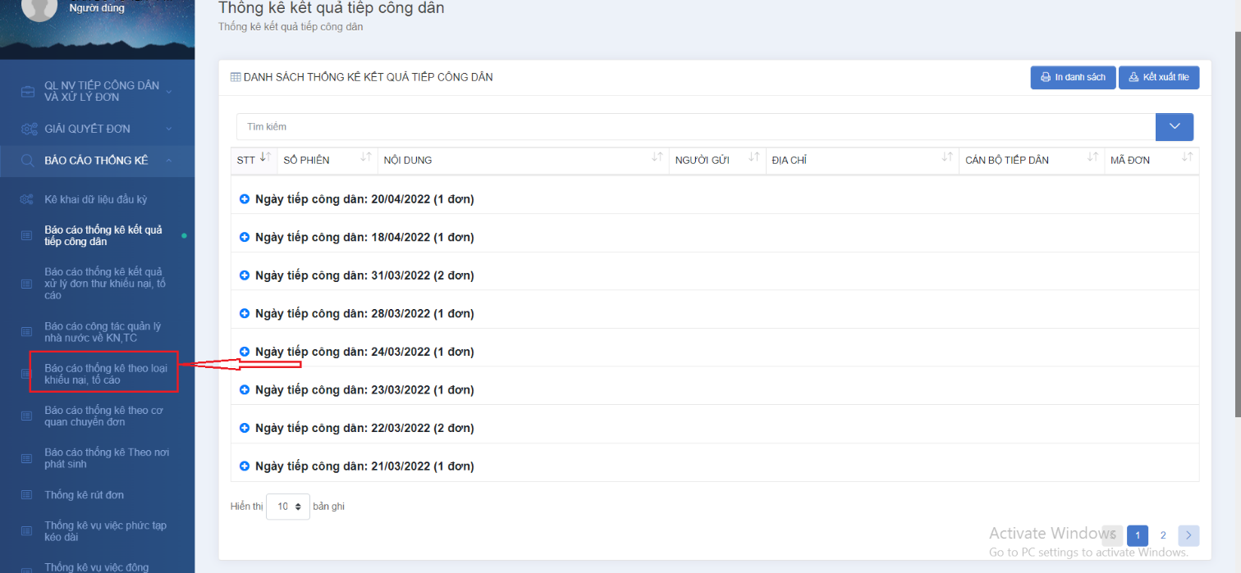

Nhập, chọn các tiêu chí để lọc Báo cáo thống kê theo loại khiếu nại, tố cáo theo thời gian
Tại giao diện Trang chủ, ngươi dùng chọn phân hệ BÁO CÁO THỐNG KÊ, người dùng chọn chức năng Báo cáo thống kê theo loại khiếu nại, tố cáo. Hệ thống hiển thị giao diện Danh sách đơn thư
Tại giao diện Danh sách đơn thư, người dùng nhập, chọn các tiêu chí lọc theo tiêu chí Ngày tiếp dân (Thời gian) hoặc các tiêu chi khác và chọn nút Tìm kiếm. Hệ thống hiển thị kết quả trên lưới danh sách

Kết xuất các Báo cáo thống kê theo loại khiếu nại, tố cáo
Tại giao diện Trang chủ, ngươi dùng chọn phân hệ BÁO CÁO THỐNG KÊ, người dùng chọn chức năng Báo cáo thống kê theo loại khiếu nại, tố cáo. Hệ thống hiển thị giao diện Danh sách đơn thư
Tại giao diện người dùng chọn nút Kết xuất. Hệ thống kết xuất ra tệp tin có định dạng excel

Xem danh sách đơn thư chi tiết theo số liệu báo cáo thống kê công tác quản lý nhà nước theo loại khiếu nại, tố cáo
Tại giao diện Trang chủ, ngươi dùng chọn phân hệ BÁO CÁO THỐNG KÊ, người dùng chọn chức năng Báo cáo thống kê theo loại khiếu nại, tố cáo. Hệ thống hiển thị giao diện Danh sách đơn thư, người dùng có thể xem danh sách đơn thư chi tiết theo số liệu báo cáo tổng hợp
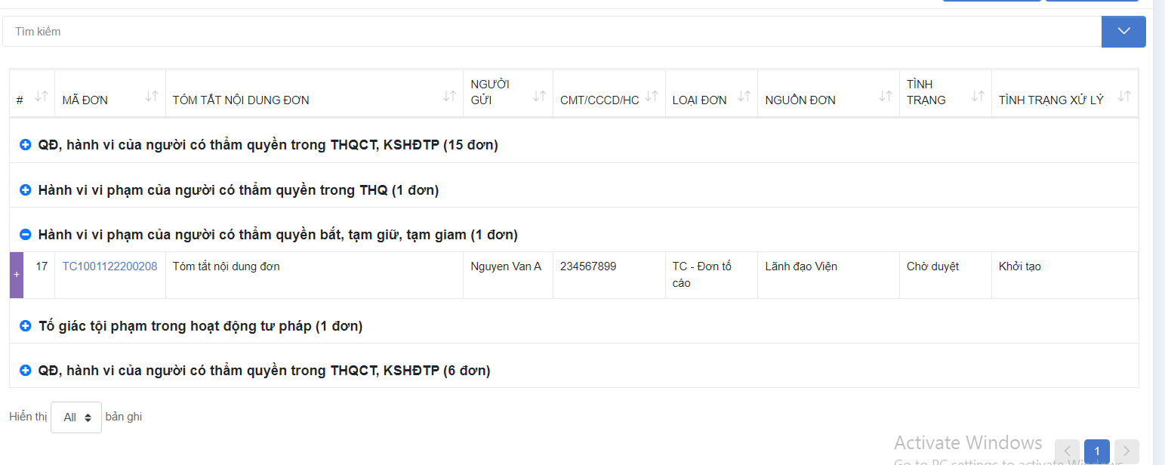

Xem chi tiết thông tin nội dung đơn thư theo danh sách thống kê theo loại khiếu nại, tố cáo
Tại giao diện Trang chủ, ngươi dùng chọn phân hệ BÁO CÁO THỐNG KÊ, người dùng chọn chức năng Báo cáo thống kê theo loại khiếu nại, tố cáo. Hệ thống hiển thị giao diện Danh sách đơn thư
Tại giao diện Danh sách đơn thư, người dùng chọn Link Mã đơn tại cột Mã đơn. Hệ thống hiển thị nội dung chi tiết đơn thư

In Báo cáo thống kê theo loại khiếu nại, tố cáo trực tiếp từ hệ thống
- Tại giao diện Trang chủ, ngươi dùng chọn phân hệ BÁO CÁO THỐNG KÊ, người dùng chọn chức năng Báo cáo thống kê theo loại khiếu nại, tố cáo. Hệ thống hiển thị giao diện Danh sách đơn thư
- Tại giao diện người dùng chọn nút In. Hệ thống hiển thị giao diện in, người dùng thực hiện In Báo cáo thống kê

Hệ thống lưu lại nhật ký thao tác của người dùng tại chức năng Báo cáo thống kê theo loại khiếu nại, tố cáo
- Sau khi thực hiện các thao tác trên, Hệ thống lưu lại nhật ký thao tác của người dùng tại chức năng Báo cáo thống kê theo loại khiếu nại, tố cáo

Báo cáo thống kê theo cơ quan chuyển đơn

Mục đích
Cho phép ngươi dùng thực hiện các thao tác
Bao gồm các thao tác:
- Chọn tạo Báo cáo thống kê thống kê theo cơ quan chuyển đơn
- Nhập, chọn các tiêu chí để lọc Báo cáo thống kê theo cơ quan chuyển đơn theo thời gian
- Kết xuất các Báo cáo thống kê theo cơ quan chuyển đơn
- Xem danh sách đơn thư chi tiết theo số liệu báo cáo thống kê theo cơ quan chuyển đơn
- Xem chi tiết thông tin nội dung đơn thư theo danh sách thống kê theo cơ quan chuyển đơn
- In Báo cáo thống kê theo cơ quan chuyển đơn trực tiếp từ hệ thống
- Hệ thống lưu lại nhật ký thao tác của người dùng tại chức năng Báo cáo thống kê theo cơ quan chuyển đơn

Chọn tạo Báo cáo thống kê thống kê theo cơ quan chuyển đơn
Tại giao diện Trang chủ, ngươi dùng chọn phân hệ BÁO CÁO THỐNG KÊ, người dùng chọn chức năng Báo cáo thống kê theo cơ quan chuyển đơn. Hệ thống hiển thị giao diện tạo báo cáo

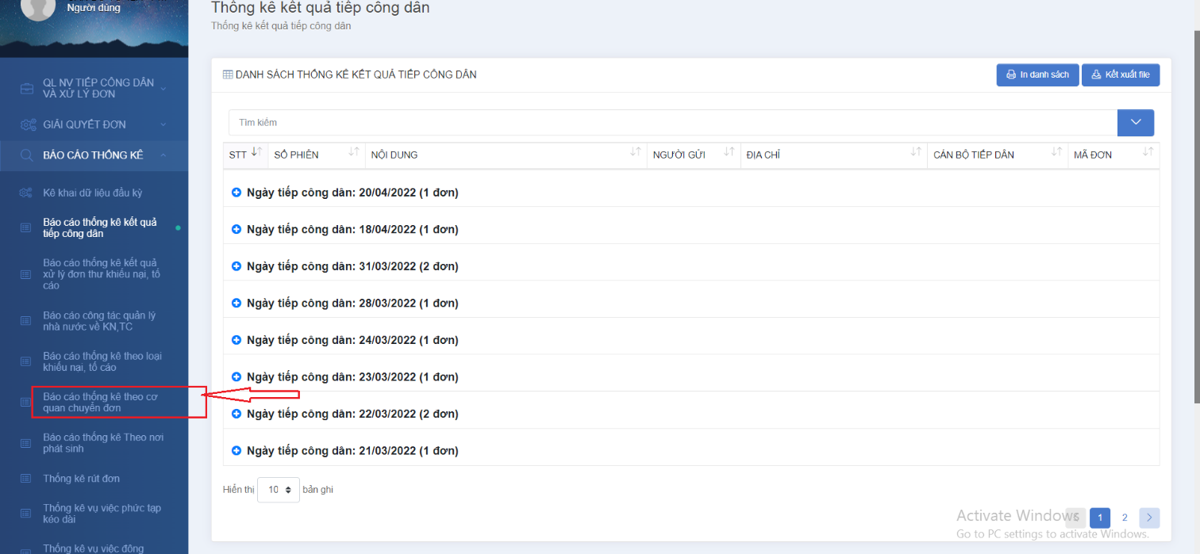

Nhập, chọn các tiêu chí để lọc Báo cáo thống kê theo cơ quan chuyển đơn theo thời gian
Tại giao diện Trang chủ, ngươi dùng chọn phân hệ BÁO CÁO THỐNG KÊ, người dùng chọn chức năng Báo cáo thống kê theo cơ quan chuyển đơn. Hệ thống hiển thị giao diện Danh sách đơn thư
Tại giao diện Danh sách đơn thư, người dùng nhập, chọn các tiêu chí lọc theo tiêu chí Ngày tiếp dân (Thời gian) hoặc các tiêu chi khác và chọn nút Tìm kiếm. Hệ thống hiển thị kết quả trên lưới danh sách

Kết xuất các Báo cáo thống kê theo cơ quan chuyển đơn
Tại giao diện Trang chủ, ngươi dùng chọn phân hệ BÁO CÁO THỐNG KÊ, người dùng chọn chức năng Báo cáo thống kê theo cơ quan chuyển đơn. Hệ thống hiển thị giao diện Danh sách đơn thư
Tại giao diện người dùng chọn nút Kết xuất. Hệ thống kết xuất ra tệp tin có định dạng excel

Xem danh sách đơn thư chi tiết theo số liệu báo cáo thống kê theo cơ quan chuyển đơn
Tại giao diện Trang chủ, ngươi dùng chọn phân hệ BÁO CÁO THỐNG KÊ, người dùng chọn chức năng Báo cáo thống kê theo cơ quan chuyển đơn. Hệ thống hiển thị giao diện Danh sách đơn thư, người dùng có thể xem danh sách đơn thư chi tiết theo số liệu báo cáo tổng hợp

Xem chi tiết thông tin nội dung đơn thư theo danh sách thống kê theo cơ quan chuyển đơn
Tại giao diện Trang chủ, ngươi dùng chọn phân hệ BÁO CÁO THỐNG KÊ, người dùng chọn chức năng Báo cáo thống kê theo cơ quan chuyển đơn. Hệ thống hiển thị giao diện Danh sách đơn thư
Tại giao diện Danh sách đơn thư, người dùng chọn Link Mã đơn tại cột Mã đơn. Hệ thống hiển thị nội dung chi tiết đơn thư

In Báo cáo thống kê theo cơ quan chuyển đơn trực tiếp từ hệ thống
- Tại giao diện Trang chủ, ngươi dùng chọn phân hệ BÁO CÁO THỐNG KÊ, người dùng chọn chức năng Báo cáo thống kê theo cơ quan chuyển đơn. Hệ thống hiển thị giao diện Danh sách đơn thư
- Tại giao diện người dùng chọn nút In. Hệ thống hiển thị giao diện in, người dùng thực hiện In Báo cáo thống kê

Hệ thống lưu lại nhật ký thao tác của người dùng tại chức năng Báo cáo thống kê theo cơ quan chuyển đơn
- Sau khi thực hiện các thao tác trên, Hệ thống lưu lại nhật ký thao tác của người dùng tại chức năng Báo cáo thống kê theo cơ quan chuyển đơn

Báo cáo thống kê Theo nơi phát sinh

Mục đích
Cho phép ngươi dùng thực hiện các thao tác
Bao gồm các thao tác:
- Chọn tạo Báo cáo thống kê thống kê theo nơi phát sinh
- Nhập, chọn các tiêu chí để lọc Báo cáo thống kê theo nơi phát sinh theo thời gian
- Kết xuất các Báo cáo thống kê theo nơi phát sinh
- Xem danh sách đơn thư chi tiết theo số liệu báo cáo thống kê theo nơi phát sinh
- Xem chi tiết thông tin nội dung đơn thư theo danh sách thống kê theo nơi phát sinh
- In Báo cáo thống kê theo nơi phát sinh trực tiếp từ hệ thống
- Hệ thống lưu lại nhật ký thao tác của người dùng tại chức năng Báo cáo thống kê theo nơi phát sinh

Chọn tạo Báo cáo thống kê thống kê theo nơi phát sinh
Tại giao diện Trang chủ, ngươi dùng chọn phân hệ BÁO CÁO THỐNG KÊ, người dùng chọn chức năng Báo cáo thống kê Theo nơi phát sinh. Hệ thống hiển thị giao diện tạo báo cáo

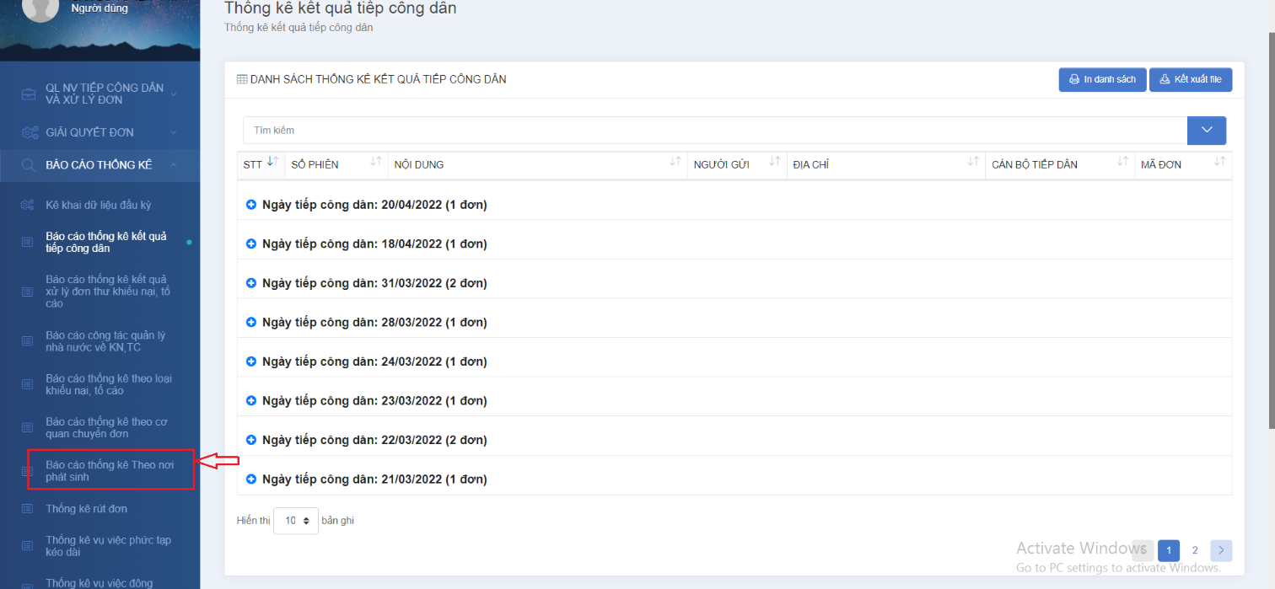

Nhập, chọn các tiêu chí để lọc Báo cáo thống kê theo nơi phát sinh theo thời gian
Tại giao diện Trang chủ, ngươi dùng chọn phân hệ BÁO CÁO THỐNG KÊ, người dùng chọn chức năng Báo cáo thống kê Theo nơi phát sinh. Hệ thống hiển thị giao diện Danh sách đơn thư
Tại giao diện Danh sách đơn thư, người dùng nhập, chọn các tiêu chí lọc theo tiêu chí Ngày tiếp dân (Thời gian) hoặc các tiêu chi khác và chọn nút Tìm kiếm. Hệ thống hiển thị kết quả trên lưới danh sách

Kết xuất các Báo cáo thống kê theo nơi phát sinh
Tại giao diện Trang chủ, ngươi dùng chọn phân hệ BÁO CÁO THỐNG KÊ, người dùng chọn chức năng Báo cáo thống kê theo nơi phát sinh. Hệ thống hiển thị giao diện Danh sách đơn thư
Tại giao diện người dùng chọn nút Kết xuất. Hệ thống kết xuất ra tệp tin có định dạng excel

Xem danh sách đơn thư chi tiết theo số liệu báo cáo thống kê theo nơi phát sinh
Tại giao diện Trang chủ, ngươi dùng chọn phân hệ BÁO CÁO THỐNG KÊ, người dùng chọn chức năng Báo cáo thống kê theo nơi phát sinh. Hệ thống hiển thị giao diện Danh sách đơn thư, người dùng có thể xem danh sách đơn thư chi tiết theo số liệu báo cáo tổng hợp
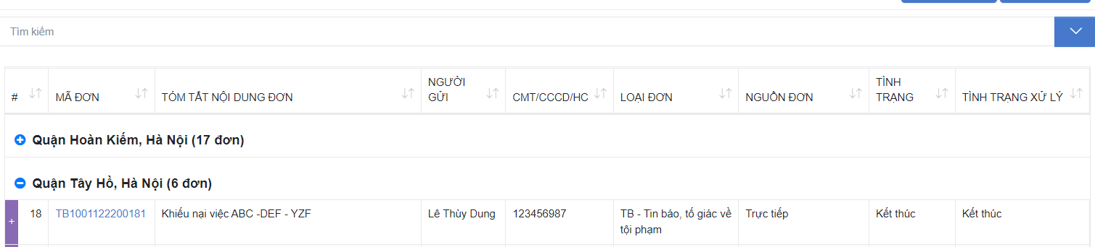

Xem chi tiết thông tin nội dung đơn thư theo danh sách thống kê theo nơi phát sinh
Tại giao diện Trang chủ, ngươi dùng chọn phân hệ BÁO CÁO THỐNG KÊ, người dùng chọn chức năng Báo cáo thống kê theo nơi phát sinh. Hệ thống hiển thị giao diện Danh sách đơn thư
Tại giao diện Danh sách đơn thư, người dùng chọn Link Mã đơn tại cột Mã đơn. Hệ thống hiển thị nội dung chi tiết đơn thư

In Báo cáo thống kê theo nơi phát sinh trực tiếp từ hệ thống
- Tại giao diện Trang chủ, ngươi dùng chọn phân hệ BÁO CÁO THỐNG KÊ, người dùng chọn chức năng Báo cáo thống kê theo nơi phát sinh. Hệ thống hiển thị giao diện Danh sách đơn thư
- Tại giao diện người dùng chọn nút In. Hệ thống hiển thị giao diện in, người dùng thực hiện In Báo cáo thống kê

Hệ thống lưu lại nhật ký thao tác của người dùng tại chức năng Báo cáo thống kê theo nơi phát sinh
- Sau khi thực hiện các thao tác trên, Hệ thống lưu lại nhật ký thao tác của người dùng tại chức năng Báo cáo thống kê theo nơi phát sinh

Thống kê rút đơn

Mục đích
Cho phép ngươi dùng thực hiện các thao tác
Bao gồm các thao tác:
- Chọn tạo Báo cáo thống kê thống kê rút đơn
- Nhập, chọn các tiêu chí để lọc Báo cáo thống kê rút đơn theo thời gian
- Kết xuất các Báo cáo thống kê rút đơn
- Xem danh sách đơn thư chi tiết theo số liệu báo cáo thống kê rút đơn
- Xem chi tiết thông tin nội dung đơn thư theo danh sách thống kê rút đơn
- In Báo cáo thống kê rút đơn trực tiếp từ hệ thống
- Hệ thống lưu lại nhật ký thao tác của người dùng tại chức năng Báo cáo thống kê rút đơn

Chọn tạo Báo cáo thống kê thống kê rút đơn
Tại giao diện Trang chủ, ngươi dùng chọn phân hệ BÁO CÁO THỐNG KÊ, người dùng chọn chức năng Thống kê rút đơn. Hệ thống hiển thị giao diện tạo báo cáo

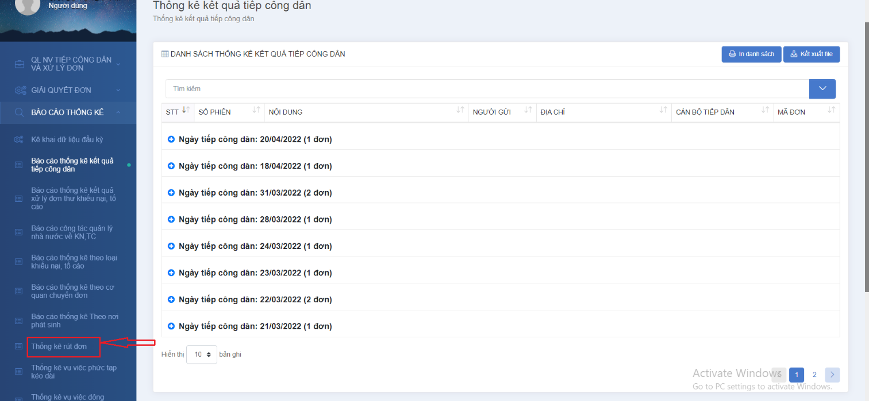

Nhập, chọn các tiêu chí để lọc Báo cáo thống kê rút đơn theo thời gian
Tại giao diện Trang chủ, ngươi dùng chọn phân hệ BÁO CÁO THỐNG KÊ, người dùng chọn chức năng Thống kê rút đơn. Hệ thống hiển thị giao diện Danh sách đơn thư
Tại giao diện Danh sách đơn thư, người dùng nhập, chọn các tiêu chí lọc theo tiêu chí Ngày tiếp dân (Thời gian) hoặc các tiêu chi khác và chọn nút Tìm kiếm. Hệ thống hiển thị kết quả trên lưới danh sách

Kết xuất các Báo cáo thống kê rút đơn
Tại giao diện Trang chủ, ngươi dùng chọn phân hệ BÁO CÁO THỐNG KÊ, người dùng chọn chức năng Thống kê rút đơn. Hệ thống hiển thị giao diện Danh sách đơn thư
Tại giao diện người dùng chọn nút Kết xuất. Hệ thống kết xuất ra tệp tin có định dạng excel

Xem danh sách đơn thư chi tiết theo số liệu báo cáo thống kê rút đơn
Tại giao diện Trang chủ, ngươi dùng chọn phân hệ BÁO CÁO THỐNG KÊ, người dùng chọn chức năng Thống kê rút đơn. Hệ thống hiển thị giao diện Danh sách đơn thư, người dùng có thể xem danh sách đơn thư chi tiết theo số liệu báo cáo tổng hợp
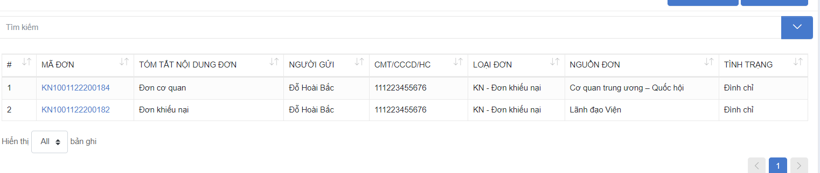

Xem chi tiết thông tin nội dung đơn thư theo danh sách thống kê rút đơn
Tại giao diện Trang chủ, ngươi dùng chọn phân hệ BÁO CÁO THỐNG KÊ, người dùng chọn chức năng Thống kê rút đơn. Hệ thống hiển thị giao diện Danh sách đơn thư
Tại giao diện Danh sách đơn thư, người dùng chọn Link Mã đơn tại cột Mã đơn. Hệ thống hiển thị nội dung chi tiết đơn thư

In Báo cáo thống kê rút đơn trực tiếp từ hệ thống
- Tại giao diện Trang chủ, ngươi dùng chọn phân hệ BÁO CÁO THỐNG KÊ, người dùng chọn chức năng Thống kê rút đơn. Hệ thống hiển thị giao diện Danh sách đơn thư
- Tại giao diện người dùng chọn nút In. Hệ thống hiển thị giao diện in, người dùng thực hiện In Báo cáo thống kê

Hệ thống lưu lại nhật ký thao tác của người dùng tại chức năng Báo cáo thống kê rút đơn
- Sau khi thực hiện các thao tác trên, Hệ thống lưu lại nhật ký thao tác của người dùng tại chức năng Thống kê rút đơn

Thống kê vụ việc phức tạp kéo dài

Mục đích
Cho phép ngươi dùng thực hiện các thao tác
Bao gồm các thao tác:
- Chọn tạo Báo cáo thống kê thống kê vụ việc phức tạp kéo dài
- Nhập, chọn các tiêu chí để lọc Báo cáo thống kê vụ việc phức tạp kéo dài theo thời gian
- Kết xuất các Báo cáo thống kê vụ việc phức tạp kéo dài
- Xem danh sách đơn thư chi tiết theo số liệu báo cáo thống kê vụ việc phức tạp kéo dài
- Xem chi tiết thông tin nội dung đơn thư theo danh sách thống kê vụ việc phức tạp kéo dài
- In Báo cáo thống kê vụ việc phức tạp kéo dài trực tiếp từ hệ thống
- Hệ thống lưu lại nhật ký thao tác của người dùng tại chức năng Báo cáo thống kê vụ việc phức tạp kéo dài

Chọn tạo Báo cáo thống kê thống kê vụ việc phức tạp kéo dài
Tại giao diện Trang chủ, ngươi dùng chọn phân hệ BÁO CÁO THỐNG KÊ, người dùng chọn chức năng Thống kê vụ việc phức tạp kéo dài. Hệ thống hiển thị giao diện tạo báo cáo

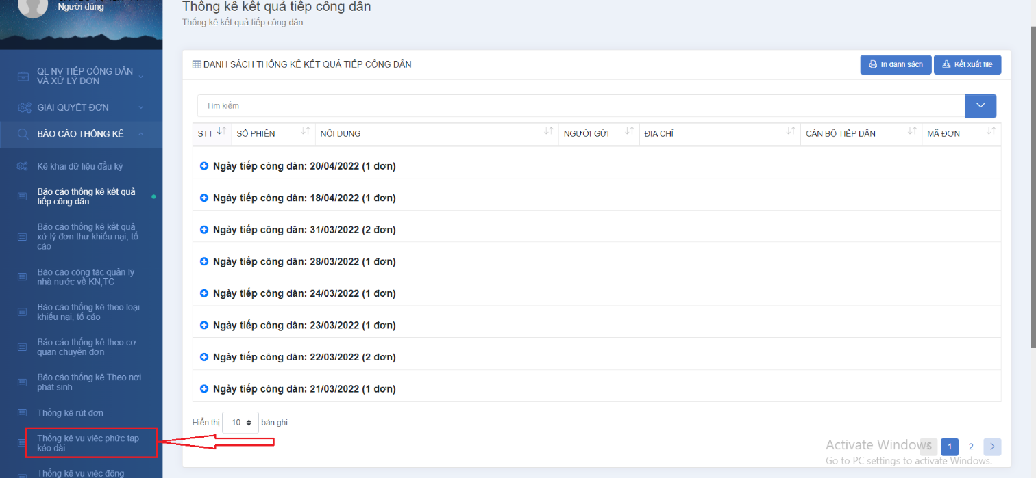

Nhập, chọn các tiêu chí để lọc Báo cáo thống kê vụ việc phức tạp kéo dài theo thời gian
Tại giao diện Trang chủ, ngươi dùng chọn phân hệ BÁO CÁO THỐNG KÊ, người dùng chọn chức năng Thống kê vụ việc phức tạp kéo dài. Hệ thống hiển thị giao diện Danh sách đơn thư
Tại giao diện Danh sách đơn thư, người dùng nhập, chọn các tiêu chí lọc theo tiêu chí Ngày tiếp dân (Thời gian) hoặc các tiêu chi khác và chọn nút Tìm kiếm. Hệ thống hiển thị kết quả trên lưới danh sách

Kết xuất các Báo cáo thống kê vụ việc phức tạp kéo dài
Tại giao diện Trang chủ, ngươi dùng chọn phân hệ BÁO CÁO THỐNG KÊ, người dùng chọn chức năng Thống kê vụ việc phức tạp kéo dài. Hệ thống hiển thị giao diện Danh sách đơn thư
Tại giao diện người dùng chọn nút Kết xuất. Hệ thống kết xuất ra tệp tin có định dạng excel

Xem danh sách đơn thư chi tiết theo số liệu báo cáo thống kê vụ việc phức tạp kéo dài
Tại giao diện Trang chủ, ngươi dùng chọn phân hệ BÁO CÁO THỐNG KÊ, người dùng chọn chức năng Thống kê vụ việc phức tạp kéo dài. Hệ thống hiển thị giao diện Danh sách đơn thư, người dùng có thể xem danh sách đơn thư chi tiết theo số liệu báo cáo tổng hợp
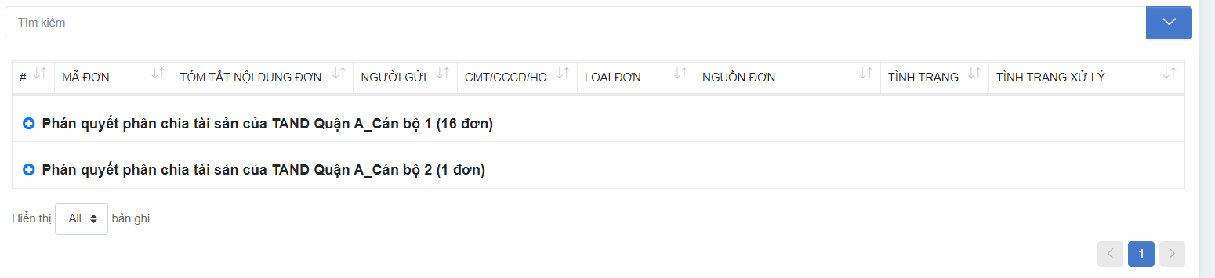

Xem chi tiết thông tin nội dung đơn thư theo danh sách thống kê vụ việc phức tạp kéo dài
Tại giao diện Trang chủ, ngươi dùng chọn phân hệ BÁO CÁO THỐNG KÊ, người dùng chọn chức năng Thống kê vụ việc phức tạp kéo dài. Hệ thống hiển thị giao diện Danh sách đơn thư
Tại giao diện Danh sách đơn thư, người dùng chọn Link Mã đơn tại cột Mã đơn. Hệ thống hiển thị nội dung chi tiết đơn thư

In Báo cáo thống kê vụ việc phức tạp kéo dài trực tiếp từ hệ thống
- Tại giao diện Trang chủ, ngươi dùng chọn phân hệ BÁO CÁO THỐNG KÊ, người dùng chọn chức năng Thống kê vụ việc phức tạp kéo dài. Hệ thống hiển thị giao diện Danh sách đơn thư
- Tại giao diện người dùng chọn nút In. Hệ thống hiển thị giao diện in, người dùng thực hiện In Báo cáo thống kê

Hệ thống lưu lại nhật ký thao tác của người dùng tại chức năng Báo cáo thống kê vụ việc phức tạp kéo dài
- Sau khi thực hiện các thao tác trên, Hệ thống lưu lại nhật ký thao tác của người dùng tại chức năng Thống kê vụ việc phức tạp kéo dài

Thống kê vụ việc đông người

Mục đích
Cho phép ngươi dùng thực hiện các thao tác
Bao gồm các thao tác:
- Chọn tạo Báo cáo thống kê thống kê vụ việc đông người
- Nhập, chọn các tiêu chí để lọc Báo cáo thống kê vụ việc đông người theo thời gian
- Kết xuất các Báo cáo thống kê vụ việc đông người
- Xem danh sách đơn thư chi tiết theo số liệu báo cáo thống kê vụ việc đông người
- Xem chi tiết thông tin nội dung đơn thư theo danh sách thống kê vụ việc đông người
- In Báo cáo thống kê vụ việc đông người trực tiếp từ hệ thống
- Hệ thống lưu lại nhật ký thao tác của người dùng tại chức năng Báo cáo thống kê vụ việc đông người

Chọn tạo Báo cáo thống kê thống kê vụ việc đông người
Tại giao diện Trang chủ, ngươi dùng chọn phân hệ BÁO CÁO THỐNG KÊ, người dùng chọn chức năng Thống kê vụ việc đông người. Hệ thống hiển thị giao diện tạo báo cáo
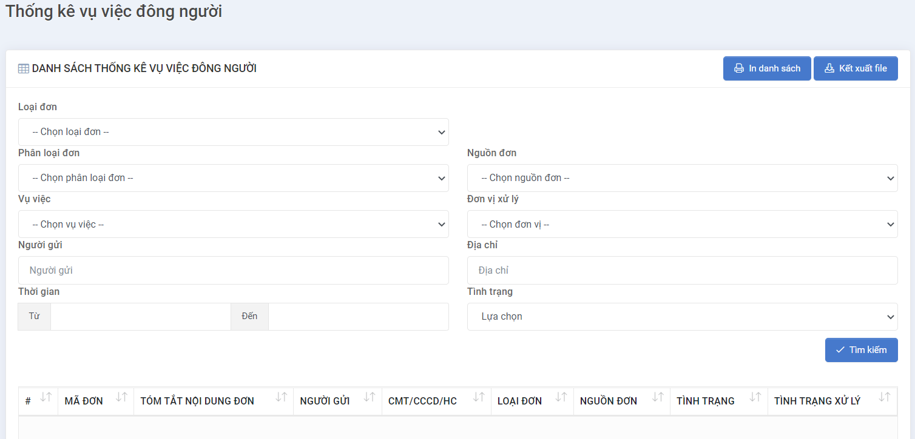

Nhập, chọn các tiêu chí để lọc Báo cáo thống kê vụ việc đông người theo thời gian
Tại giao diện Trang chủ, ngươi dùng chọn phân hệ BÁO CÁO THỐNG KÊ, người dùng chọn chức năng Thống kê vụ việc đông người. Hệ thống hiển thị giao diện Danh sách đơn thư
Tại giao diện Danh sách đơn thư, người dùng nhập, chọn các tiêu chí lọc theo tiêu chí Ngày tiếp dân (Thời gian) hoặc các tiêu chi khác và chọn nút Tìm kiếm. Hệ thống hiển thị kết quả trên lưới danh sách

Kết xuất các Báo cáo thống kê vụ việc đông người
Tại giao diện Trang chủ, ngươi dùng chọn phân hệ BÁO CÁO THỐNG KÊ, người dùng chọn chức năng Thống kê vụ việc đông người. Hệ thống hiển thị giao diện Danh sách đơn thư
Tại giao diện người dùng chọn nút Kết xuất. Hệ thống kết xuất ra tệp tin có định dạng excel

Xem danh sách đơn thư chi tiết theo số liệu báo cáo thống kê vụ việc đông người
Tại giao diện Trang chủ, ngươi dùng chọn phân hệ BÁO CÁO THỐNG KÊ, người dùng chọn chức năng Thống kê vụ việc đông người. Hệ thống hiển thị giao diện Danh sách đơn thư, người dùng có thể xem danh sách đơn thư chi tiết theo số liệu báo cáo tổng hợp

Xem chi tiết thông tin nội dung đơn thư theo danh sách thống kê vụ việc đông người
Tại giao diện Trang chủ, ngươi dùng chọn phân hệ BÁO CÁO THỐNG KÊ, người dùng chọn chức năng Thống kê vụ việc đông người. Hệ thống hiển thị giao diện Danh sách đơn thư
Tại giao diện Danh sách đơn thư, người dùng chọn Link Mã đơn tại cột Mã đơn. Hệ thống hiển thị nội dung chi tiết đơn thư

In Báo cáo thống kê vụ việc đông người trực tiếp từ hệ thống
- Tại giao diện Trang chủ, ngươi dùng chọn phân hệ BÁO CÁO THỐNG KÊ, người dùng chọn chức năng Thống kê vụ việc đông người. Hệ thống hiển thị giao diện Danh sách đơn thư
- Tại giao diện người dùng chọn nút In. Hệ thống hiển thị giao diện in, người dùng thực hiện In Báo cáo thống kê

Hệ thống lưu lại nhật ký thao tác của người dùng tại chức năng Báo cáo thống kê vụ việc đông người
- Sau khi thực hiện các thao tác trên, Hệ thống lưu lại nhật ký thao tác của người dùng tại chức năng Thống kê vụ việc đông người

Báo cáo thống kê tình hình tiếp dân, xử lý đơn và giải quyết đơn theo đơn vị

Mục đích
Cho phép ngươi dùng thực hiện các thao tác
Bao gồm các thao tác:
- Chọn xem Báo cáo thống kê tình hình tiếp dân, xử lý đơn và giải quyết đơn theo đơn vị
- Nhập, chọn các tiêu chí để Báo cáo thống kê tình hình tiếp dân, xử lý đơn và giải quyết đơn theo đơn vị theo thời gian
- Kết xuất các báo cáo Báo cáo thống kê tình hình tiếp dân, xử lý đơn và giải quyết đơn theo đơn vị
- Xem danh sách đơn thư chi tiết theo số liệu báo cáo tổng hợp tình hình tiếp dân, xử lý đơn và giải quyết đơn theo đơn vị
- Xem chi tiết thông tin nội dung đơn thư theo danh sách Báo cáo thống kê tình hình tiếp dân, xử lý đơn và giải quyết đơn theo đơn vị
- In Báo cáo thống kê tình hình tiếp dân, xử lý đơn và giải quyết đơn theo đơn vị trực tiếp từ hệ thống
- Hệ thống lưu lại nhật ký thao tác của người dùng tại chức năng Báo cáo thống kê tình hình tiếp dân, xử lý đơn và giải quyết đơn theo đơn vị

Chọn xem Báo cáo thống kê tình hình tiếp dân, xử lý đơn và giải quyết đơn theo đơn vị
Tại giao diện Trang chủ, ngươi dùng chọn phân hệ BÁO CÁO THỐNG KÊ, người dùng chọn chức năng Báo cáo thống kê tình hình tiếp dân, xử lý đơn và giải quyết đơn theo đơn vị. Hệ thống hiển thị giao diện xem báo cáo

Nhập, chọn các tiêu chí để Báo cáo thống kê tình hình tiếp dân, xử lý đơn và giải quyết đơn theo đơn vị theo thời gian
Tại giao diện Trang chủ, ngươi dùng chọn phân hệ BÁO CÁO THỐNG KÊ, người dùng chọn chức năng Báo cáo thống kê tình hình tiếp dân, xử lý đơn và giải quyết đơn theo đơn vị. Hệ thống hiển thị giao diện Danh sách đơn thư
Tại giao diện Danh sách đơn thư, người dùng nhập, chọn các tiêu chí lọc theo tiêu chí Ngày tiếp dân (Thời gian) hoặc các tiêu chi khác và chọn nút Tìm kiếm. Hệ thống hiển thị kết quả trên lưới danh sách

Kết xuất các Báo cáo thống kê tình hình tiếp dân, xử lý đơn và giải quyết đơn theo đơn vị
Tại giao diện Trang chủ, ngươi dùng chọn phân hệ BÁO CÁO THỐNG KÊ, người dùng chọn chức năng Báo cáo thống kê tình hình tiếp dân, xử lý đơn và giải quyết đơn theo đơn vị. Hệ thống hiển thị giao diện Danh sách đơn thư
Tại giao diện người dùng chọn nút Kết xuất. Hệ thống kết xuất ra tệp tin có định dạng excel

Xem danh sách đơn thư chi tiết theo số liệu báo cáo tổng hợp tình hình tiếp dân, xử lý đơn và giải quyết đơn theo đơn vị
Tại giao diện Trang chủ, ngươi dùng chọn phân hệ BÁO CÁO THỐNG KÊ, người dùng chọn chức năng Báo cáo thống kê tình hình tiếp dân, xử lý đơn và giải quyết đơn theo đơn vị. Hệ thống hiển thị giao diện Danh sách đơn thư, người dùng có thể xem danh sách đơn thư chi tiết theo số liệu báo cáo tổng hợp

Xem chi tiết thông tin nội dung đơn thư theo danh sách Báo cáo thống kê tình hình tiếp dân, xử lý đơn và giải quyết đơn theo đơn vị
Tại giao diện Trang chủ, ngươi dùng chọn phân hệ BÁO CÁO THỐNG KÊ, người dùng chọn chức năng Báo cáo thống kê tình hình tiếp dân, xử lý đơn và giải quyết đơn theo đơn vị. Hệ thống hiển thị giao diện Danh sách đơn thư
Tại giao diện Danh sách đơn thư, người dùng chọn Link Mã đơn tại cột Mã đơn. Hệ thống hiển thị nội dung chi tiết đơn thư

In Báo cáo thống kê tình hình tiếp dân, xử lý đơn và giải quyết đơn theo đơn vị trực tiếp từ hệ thống
- Tại giao diện Trang chủ, ngươi dùng chọn phân hệ BÁO CÁO THỐNG KÊ, người dùng chọn chức năng Báo cáo thống kê tình hình tiếp dân, xử lý đơn và giải quyết đơn theo đơn vị. Hệ thống hiển thị giao diện Danh sách đơn thư
- Tại giao diện người dùng chọn nút In. Hệ thống hiển thị giao diện in, người dùng thực hiện In Báo cáo thống kê

Hệ thống lưu lại nhật ký thao tác của người dùng tại chức năng Báo cáo thống kê tình hình tiếp dân, xử lý đơn và giải quyết đơn theo đơn vị
- Sau khi thực hiện các thao tác trên, Hệ thống lưu lại nhật ký thao tác của người dùng tại chức năng Báo cáo thống kê tình hình tiếp dân, xử lý đơn và giải quyết đơn theo đơn vị

Báo cáo thống kê kết quả tiếp dân, xử lý, giải quyết từng chuyên viên trong đơn vị

Mục đích
Cho phép ngươi dùng thực hiện các thao tác
Bao gồm các thao tác:
- Xem báo cáo thống kê kết quả tiếp dân, xử lý, giải quyết từng
chuyên viên trong đơn vị
- Lọc báo cáo thống kê kết quả tiếp dân, xử lý, giải quyết từng chuyên viên trong đơn vị theo thời gian
- Xem danh sách đơn thư tiếp dân, xử lý, giải quyết
- Xem chi tiết thông tin nội dung đơn thư của từng chuyên viên
- Kết xuất các báo cáo Báo cáo thống kê kết quả tiếp dân, xử lý, giải quyết từng chuyên viên trong đơn vị
- In Báo cáo kết quả tiếp dân, xử lý, giải quyết từng chuyên viên trong đơn vị trực tiếp từ hệ thống
- Hệ thống lưu lại nhật ký thao tác của người dùng tại chức năng Báo cáo thống kê kết quả tiếp dân, xử lý, giải quyết từng chuyên viên trong đơn vị

Xem báo cáo thống kê kết quả tiếp dân, xử lý, giải quyết từng chuyên viên trong đơn vị
Tại giao diện Trang chủ, ngươi dùng chọn phân hệ BÁO CÁO THỐNG KÊ, người dùng chọn chức năng Báo cáo thống kê kết quả tiếp dân, xử lý, giải quyết từng chuyên viên trong đơn vị. Hệ thống hiển thị giao diện xem báo cáo

Lọc báo cáo thống kê kết quả tiếp dân, xử lý, giải quyết từng chuyên viên trong đơn vị theo thời gian
Tại giao diện Trang chủ, ngươi dùng chọn phân hệ BÁO CÁO THỐNG KÊ, người dùng chọn chức năng Báo cáo thống kê kết quả tiếp dân, xử lý, giải quyết từng chuyên viên trong đơn vị. Hệ thống hiển thị giao diện Danh sách đơn thư
Tại giao diện Danh sách đơn thư, người dùng nhập, chọn các tiêu chí lọc theo tiêu chí Ngày tiếp dân (Thời gian) hoặc các tiêu chi khác và chọn nút Tìm kiếm. Hệ thống hiển thị kết quả trên lưới danh sách

Xem danh sách đơn thư tiếp dân, xử lý, giải quyết
Tại giao diện Trang chủ, ngươi dùng chọn phân hệ BÁO CÁO THỐNG KÊ, người dùng chọn chức năng Báo cáo thống kê kết quả tiếp dân, xử lý, giải quyết từng chuyên viên trong đơn vị. Hệ thống hiển thị giao diện Danh sách đơn thư, người dùng có thể xem danh sách đơn thư chi tiết theo số liệu báo cáo tổng hợp

Xem chi tiết thông tin nội dung đơn thư của từng chuyên viên
Tại giao diện Trang chủ, ngươi dùng chọn phân hệ BÁO CÁO THỐNG KÊ, người dùng chọn chức năng Báo cáo thống kê kết quả tiếp dân, xử lý, giải quyết từng chuyên viên trong đơn vị. Hệ thống hiển thị giao diện Danh sách đơn thư
Tại giao diện Danh sách đơn thư, người dùng chọn Link Mã đơn tại cột Mã đơn. Hệ thống hiển thị nội dung chi tiết đơn thư

Kết xuất các Báo cáo thống kê kết quả tiếp dân, xử lý, giải quyết từng chuyên viên trong đơn vị
Tại giao diện Trang chủ, ngươi dùng chọn phân hệ BÁO CÁO THỐNG KÊ, người dùng chọn chức năng Báo cáo thống kê kết quả tiếp dân, xử lý, giải quyết từng chuyên viên trong đơn vị. Hệ thống hiển thị giao diện Danh sách đơn thư
Tại giao diện người dùng chọn nút Kết xuất. Hệ thống kết xuất ra tệp tin có định dạng excel

In Báo cáo kết quả tiếp dân, xử lý, giải quyết từng chuyên viên trong đơn vị trực tiếp từ hệ thống
- Tại giao diện Trang chủ, ngươi dùng chọn phân hệ BÁO CÁO THỐNG KÊ, người dùng chọn chức năng Báo cáo thống kê kết quả tiếp dân, xử lý, giải quyết từng chuyên viên trong đơn vị. Hệ thống hiển thị giao diện Danh sách đơn thư
- Tại giao diện người dùng chọn nút In. Hệ thống hiển thị giao diện in, người dùng thực hiện In Báo cáo thống kê

Hệ thống lưu lại nhật ký thao tác của người dùng tại chức năng Báo cáo thống kê kết quả tiếp dân, xử lý, giải quyết từng chuyên viên trong đơn vị
- Sau khi thực hiện các thao tác trên, Hệ thống lưu lại nhật ký thao tác của người dùng tại chức năng Báo cáo thống kê kết quả tiếp dân, xử lý, giải quyết từng chuyên viên trong đơn vị

Báo cáo thống kê đơn chuyển xác minh

Mục đích
Cho phép ngươi dùng thực hiện các thao tác
Bao gồm các thao tác:
- Xem bảo cáo đơn chuyển xác minh
- Lọc Báo cáo thống kê đơn chuyển xác minh
- Xem báo cáo thống kê từng cơ quan nhận đơn
- Xem danh sách các đơn chuyển cho cơ quan xác minh
- Xem chi tiết hồ sơ vụ việc giao xác minh, trạng thái

Xem bảo cáo đơn chuyển xác minh
Tại giao diện Trang chủ, ngươi dùng chọn phân hệ BÁO CÁO THỐNG KÊ, người dùng chọn chức năng Báo cáo thống kê đơn chuyển xác minh. Hệ thống hiển thị giao diện xem báo cáo

Lọc Báo cáo thống kê đơn chuyển xác minh
Tại giao diện Trang chủ, ngươi dùng chọn phân hệ BÁO CÁO THỐNG KÊ, người dùng chọn chức năng Báo cáo thống kê đơn chuyển xác minh. Hệ thống hiển thị giao diện Danh sách đơn thư
Tại giao diện Danh sách đơn thư, người dùng nhập, chọn các tiêu chí lọc theo các tiêu chi khác và chọn nút Tìm kiếm. Hệ thống hiển thị kết quả trên lưới danh sách

Xem báo cáo thống kê từng cơ quan nhận đơn
Tại giao diện Trang chủ, ngươi dùng chọn phân hệ BÁO CÁO THỐNG KÊ, người dùng chọn chức năng Báo cáo thống kê đơn chuyển xác minh. Hệ thống hiển thị giao diện Danh sách đơn thư
Tại giao diện Danh sách đơn thư, người dùng nhập, chọn các tiêu chí lọc theo tiêu chí Cơ quan nhận đơn và chọn nút Tìm kiếm. Hệ thống hiển thị kết quả trên lưới danh sách báo cáo thống kê từng cơ quan nhận đơn

Xem danh sách các đơn chuyển cho cơ quan xác minh
Tại giao diện Trang chủ, ngươi dùng chọn phân hệ BÁO CÁO THỐNG KÊ, người dùng chọn chức năng Báo cáo thống kê đơn chuyển xác minh. Hệ thống hiển thị giao diện Danh sách đơn thư
Tại giao diện Danh sách đơn thư, người dùng nhập, chọn các tiêu chí lọc theo tiêu chí Tình trạng là Duyệt - Chuyển phân xác minh và chọn nút Tìm kiếm. Hệ thống hiển thị kết quả trên lưới danh sách đơn chuyển cho cơ quan xác minh

Xem chi tiết hồ sơ vụ việc giao xác minh, trạng thái
Tại giao diện Trang chủ, ngươi dùng chọn phân hệ BÁO CÁO THỐNG KÊ, người dùng chọn chức năng Báo cáo thống kê đơn chuyển xác minh. Hệ thống hiển thị giao diện Danh sách đơn thư
Tại giao diện Danh sách đơn thư, người dùng chọn Link Mã đơn tại cột Mã đơn. Hệ thống hiển thị nội dung chi tiết đơn thư

Báo cáo thống kê theo địa chỉ chủ đơn

Mục đích
Cho phép ngươi dùng thực hiện các thao tác
Bao gồm các thao tác:
- Xem Báo cáo thống kê theo địa chỉ chủ đơn
- Nhập, chọn các tiêu chí để lọc báo cáo theo thời gian
- Kết xuất các báo cáo Báo cáo thống kê theo địa chỉ chủ đơn
- Xem danh sách đơn thư chi tiết theo số liệu báo cáo thống kê
- Xem chi tiết thông tin nội dung đơn thư theo danh sách Báo cáo thống kê theo địa chỉ chủ đơn
- In Báo cáo thống kê theo địa chỉ chủ đơn trực tiếp từ hệ thống
- Hệ thống lưu lại nhật ký thao tác của người dùng tại chức năng Báo cáo thống kê theo địa chỉ chủ đơn

Xem Báo cáo thống kê theo địa chỉ chủ đơn
Tại giao diện Trang chủ, ngươi dùng chọn phân hệ BÁO CÁO THỐNG KÊ, người dùng chọn chức năng Báo cáo thống kê theo địa chỉ chủ đơn. Hệ thống hiển thị giao diện xem báo cáo
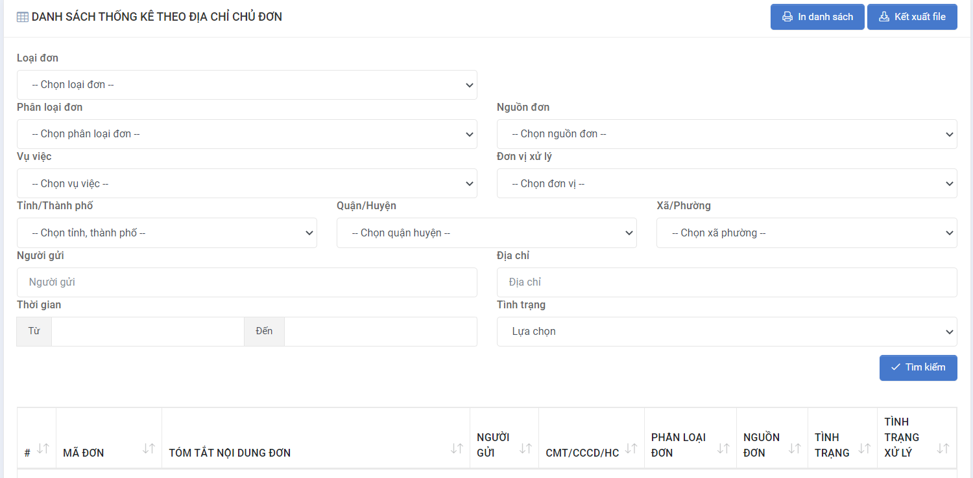

Nhập, chọn các tiêu chí để lọc báo cáo theo thời gian
Tại giao diện Trang chủ, ngươi dùng chọn phân hệ BÁO CÁO THỐNG KÊ, người dùng chọn chức năng Báo cáo thống kê theo địa chỉ chủ đơn. Hệ thống hiển thị giao diện Danh sách đơn thư
Tại giao diện Danh sách đơn thư, người dùng nhập, chọn các tiêu chí lọc theo tiêu chí Ngày tiếp dân (Thời gian) hoặc các tiêu chi khác và chọn nút Tìm kiếm. Hệ thống hiển thị kết quả trên lưới danh sách

Kết xuất các Báo cáo thống kê theo địa chỉ chủ đơn
Tại giao diện Trang chủ, ngươi dùng chọn phân hệ BÁO CÁO THỐNG KÊ, người dùng chọn chức năng Báo cáo thống kê theo địa chỉ chủ đơn. Hệ thống hiển thị giao diện Danh sách đơn thư
Tại giao diện người dùng chọn nút Kết xuất. Hệ thống kết xuất ra tệp tin có định dạng excel

Xem danh sách đơn thư chi tiết theo số liệu báo cáo thống kê
Tại giao diện Trang chủ, ngươi dùng chọn phân hệ BÁO CÁO THỐNG KÊ, người dùng chọn chức năng Báo cáo thống kê theo địa chỉ chủ đơn. Hệ thống hiển thị giao diện Danh sách đơn thư, người dùng có thể xem danh sách đơn thư chi tiết theo số liệu báo cáo tổng hợp
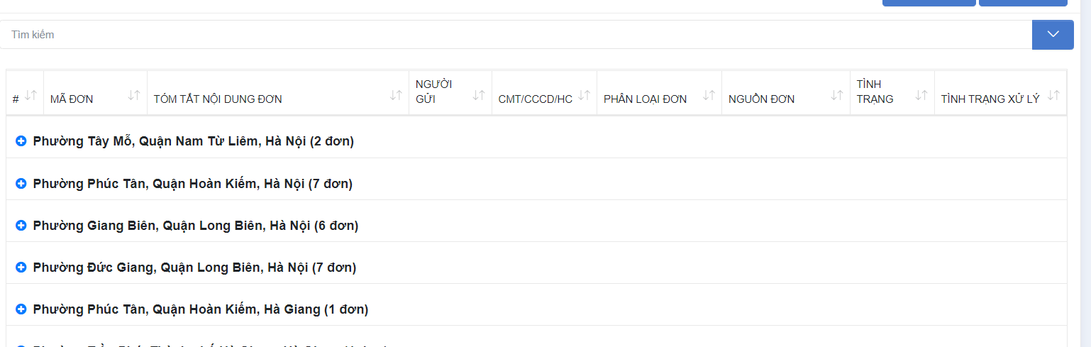

Xem chi tiết thông tin nội dung đơn thư theo danh sách Báo cáo thống kê theo địa chỉ chủ đơn
Tại giao diện Trang chủ, ngươi dùng chọn phân hệ BÁO CÁO THỐNG KÊ, người dùng chọn chức năng Báo cáo thống kê theo địa chỉ chủ đơn. Hệ thống hiển thị giao diện Danh sách đơn thư
Tại giao diện Danh sách đơn thư, người dùng chọn Link Mã đơn tại cột Mã đơn. Hệ thống hiển thị nội dung chi tiết đơn thư

In Báo cáo thống kê theo địa chỉ chủ đơn trực tiếp từ hệ thống
- Tại giao diện Trang chủ, ngươi dùng chọn phân hệ BÁO CÁO THỐNG KÊ, người dùng chọn chức năng Báo cáo thống kê theo địa chỉ chủ đơn. Hệ thống hiển thị giao diện Danh sách đơn thư
- Tại giao diện người dùng chọn nút In. Hệ thống hiển thị giao diện in, người dùng thực hiện In Báo cáo thống kê

Hệ thống lưu lại nhật ký thao tác của người dùng tại chức năng Báo cáo thống kê theo địa chỉ chủ đơn
- Sau khi thực hiện các thao tác trên, Hệ thống lưu lại nhật ký thao tác của người dùng tại chức năng Báo cáo thống kê theo địa chỉ chủ đơn

Báo cáo thống kê phản ánh kiến nghị

Mục đích
Cho phép ngươi dùng thực hiện các thao tác
Bao gồm các thao tác:
- Chọn tạo Báo cáo thống kê phản ánh kiến nghị
- Nhập, chọn các tiêu chí đề lọc báo cáo theo thời gian
- Kết xuất các báo cáo Báo cáo thống kê phản ánh kiến nghị
- Xem danh sách đơn thư chi tiết theo số liệu Báo cáo thống kê phản ánh kiến nghị
- Xem chi tiết thông tin nội dung đơn thư theo danh sách Báo cáo thống kê phản ánh kiến nghị
- In Báo cáo thống kê phản ánh kiến nghị trực tiếp từ hệ thống
- Hệ thống lưu lại nhật ký thao tác của người dùng tại chức năng Báo cáo thống kê phản ánh kiến nghị

Chọn tạo Báo cáo thống kê phản ánh kiến nghị
Tại giao diện Trang chủ, ngươi dùng chọn phân hệ BÁO CÁO THỐNG KÊ, người dùng chọn chức năng Báo cáo thống kê phản ánh kiến nghị. Hệ thống hiển thị giao diện xem báo cáo
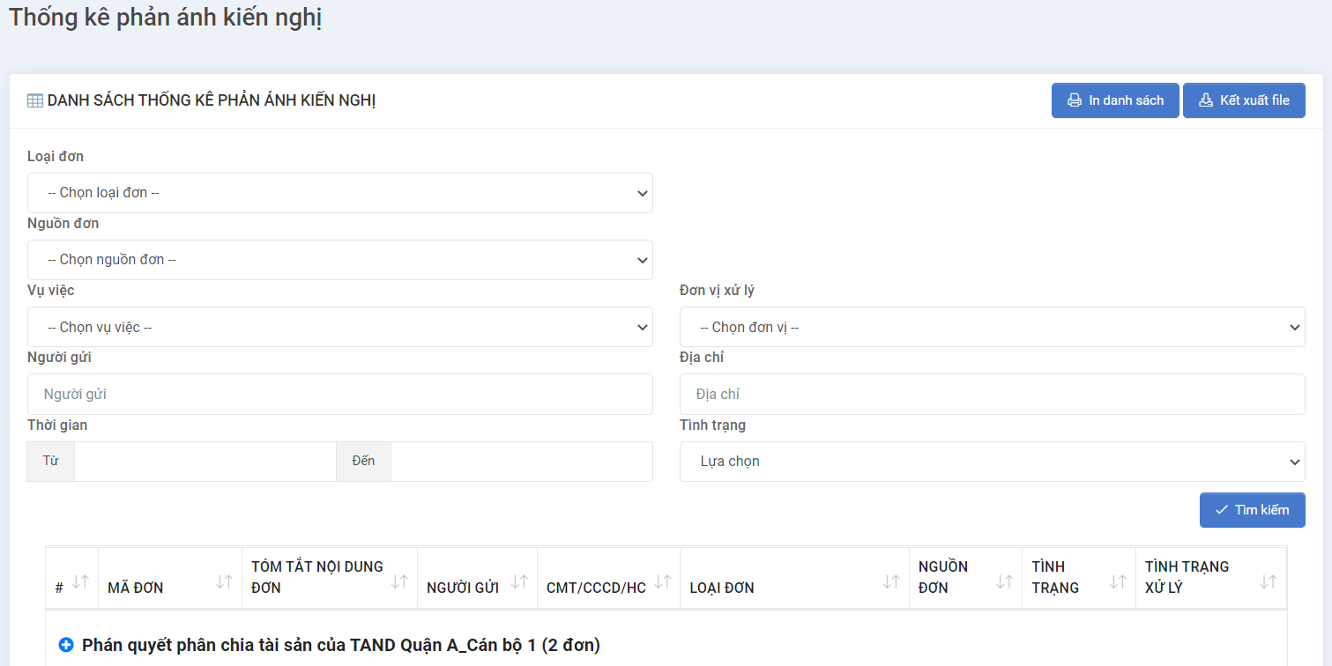

Nhập, chọn các tiêu chí đề lọc báo cáo theo thời gian
Tại giao diện Trang chủ, ngươi dùng chọn phân hệ BÁO CÁO THỐNG KÊ, người dùng chọn chức năng Báo cáo thống kê phản ánh kiến nghị. Hệ thống hiển thị giao diện Danh sách đơn thư
Tại giao diện Danh sách đơn thư, người dùng nhập, chọn các tiêu chí lọc theo tiêu chí Ngày tiếp dân (Thời gian) hoặc các tiêu chi khác và chọn nút Tìm kiếm. Hệ thống hiển thị kết quả trên lưới danh sách

Kết xuất các Báo cáo thống kê phản ánh kiến nghị
Tại giao diện Trang chủ, ngươi dùng chọn phân hệ BÁO CÁO THỐNG KÊ, người dùng chọn chức năng Báo cáo thống kê phản ánh kiến nghị. Hệ thống hiển thị giao diện Danh sách đơn thư
Tại giao diện người dùng chọn nút Kết xuất. Hệ thống kết xuất ra tệp tin có định dạng excel

Xem danh sách đơn thư chi tiết theo số liệu Báo cáo thống kê phản ánh kiến nghị
Tại giao diện Trang chủ, ngươi dùng chọn phân hệ BÁO CÁO THỐNG KÊ, người dùng chọn chức năng Báo cáo thống kê phản ánh kiến nghị. Hệ thống hiển thị giao diện Danh sách đơn thư, người dùng có thể xem danh sách đơn thư chi tiết theo số liệu báo cáo tổng hợp

Xem chi tiết thông tin nội dung đơn thư theo danh sách Báo cáo thống kê phản ánh kiến nghị
Tại giao diện Trang chủ, ngươi dùng chọn phân hệ BÁO CÁO THỐNG KÊ, người dùng chọn chức năng Báo cáo thống kê phản ánh kiến nghị. Hệ thống hiển thị giao diện Danh sách đơn thư
Tại giao diện Danh sách đơn thư, người dùng chọn Link Mã đơn tại cột Mã đơn. Hệ thống hiển thị nội dung chi tiết đơn thư

In Báo cáo thống kê phản ánh kiến nghị trực tiếp từ hệ thống
- Tại giao diện Trang chủ, ngươi dùng chọn phân hệ BÁO CÁO THỐNG KÊ, người dùng chọn chức năng Báo cáo thống kê phản ánh kiến nghị. Hệ thống hiển thị giao diện Danh sách đơn thư
- Tại giao diện người dùng chọn nút In. Hệ thống hiển thị giao diện in, người dùng thực hiện In Báo cáo thống kê

Hệ thống lưu lại nhật ký thao tác của người dùng tại chức năng Báo cáo thống kê phản ánh kiến nghị
- Sau khi thực hiện các thao tác trên, Hệ thống lưu lại nhật ký thao tác của người dùng tại chức năng Báo cáo thống kê theo địa chỉ chủ đơn

Báo cáo thống kê nhập liệu

Mục đích
Cho phép ngươi dùng thực hiện các thao tác
Bao gồm các thao tác:
- Xem báo cáo Báo cáo thống kê nhập liệu toàn hệ thống
- Xem báo cáo Báo cáo thống kê nhập liệu từng đơn vị
- Xem cảnh báo màu đơn vị chưa nhập liệu
- Kết xuất báo cáo Báo cáo thống kê nhập liệu ra tệp

Xem báo cáo Báo cáo thống kê nhập liệu toàn hệ thống
Tại giao diện Trang chủ, ngươi dùng chọn phân hệ BÁO CÁO THỐNG KÊ, người dùng chọn chức năng Báo cáo thống kê nhập liệu. Hệ thống hiển thị giao diện danh sách báo cáo, người dùng có thể Xem báo cáo Báo cáo thống kê nhập liệu toàn hệ thống
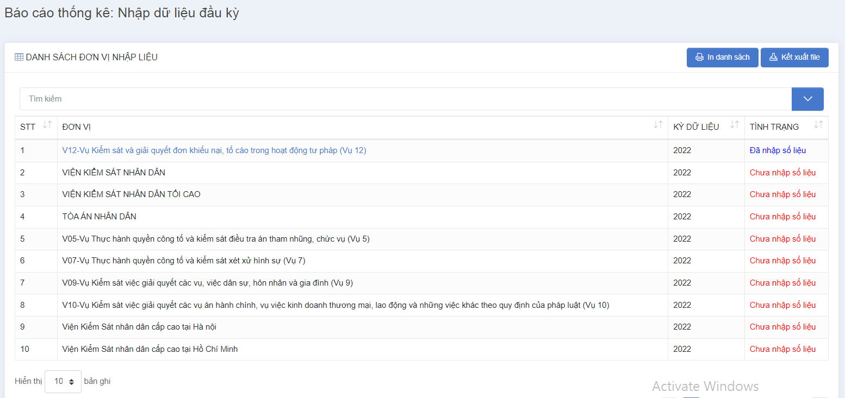

Xem báo cáo Báo cáo thống kê nhập liệu từng đơn vị
Tại giao diện Trang chủ, ngươi dùng chọn phân hệ BÁO CÁO THỐNG KÊ, người dùng chọn chức năng Báo cáo thống kê nhập liệu. Hệ thống hiển thị giao diện danh sách báo cáo, người dùng có thể Xem báo cáo Báo cáo thống kê nhập liệu toàn hệ thống
Tại giao diện danh sách, người dùng chọn Link đơn vị trên lưới. Hệ thống hiển thị giao diện Xem báo cáo Báo cáo thống kê nhập liệu từng đơn vị
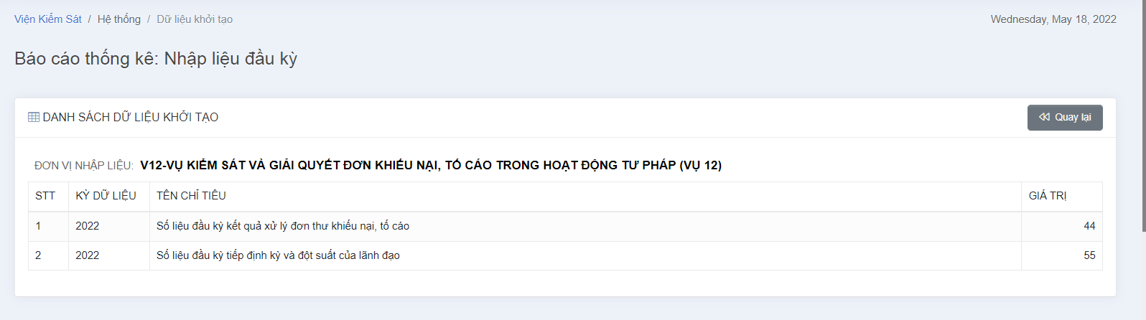

Xem cảnh báo màu đơn vị chưa nhập liệu
Tại giao diện Trang chủ, ngươi dùng chọn phân hệ BÁO CÁO THỐNG KÊ, người dùng chọn chức năng Báo cáo thống kê nhập liệu. Hệ thống hiển thị giao diện danh sách báo cáo, người dùng có thể Xem cảnh báo màu đơn vị chưa nhập liệu tại cột Tình trạng

Kết xuất báo cáo Báo cáo thống kê nhập liệu ra tệp
Tại giao diện Trang chủ, ngươi dùng chọn phân hệ BÁO CÁO THỐNG KÊ, người dùng chọn chức năng Báo cáo thống kê nhập liệu. Hệ thống hiển thị giao diện danh sách báo cáo
Tại giao diện danh sách, người dùng chọn nút Kết xuất. Hệ thống thực hiện Kết xuất báo cáo Báo cáo thống kê nhập liệu ra tệp

Quản lý nhắc việc

Mục đích
Cho phép ngươi dùng thực hiện các thao tác
Bao gồm các thao tác:
- Xem nhắc việc đơn thư cần phân xử lý
- Xem nhắc việc đơn thư cần duyệt xử lý
- Xem nhắc việc đơn thư cần phân giải quyết
- Xem nhắc việc đơn thư càn duyệt giải quyêt
- Xem nhắc việc đơn thư càn xử lý
- Xem nhắc việc đơn thư cần xác minh
- Xem nhắc việc có đơn thư cơ quan khác chuyển tới

Xem nhắc việc đơn thư cần phân xử lý
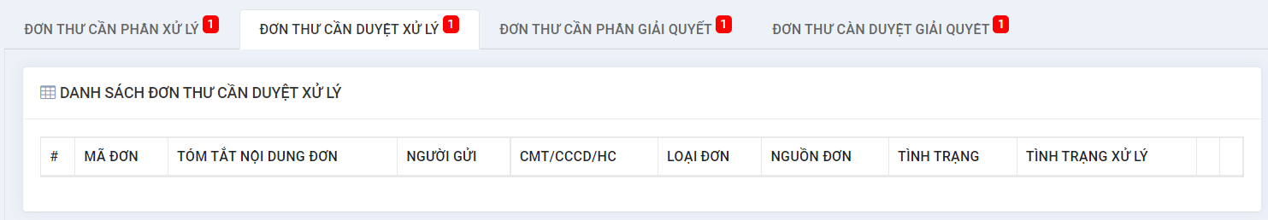
Tại giao diện Trang chủ, ngươi dùng chọn phân hệ BÁO CÁO THỐNG KÊ, người dùng chọn chức năng Quản lý nhắc việc/ chọn Tab ĐƠN THƯ CẦN PHÂN XỬ LÝ. Hệ thống hiển thị giao diện Danh sách đơn thư, người dùng có thể Xem nhắc việc đơn thư cần phân xử lý
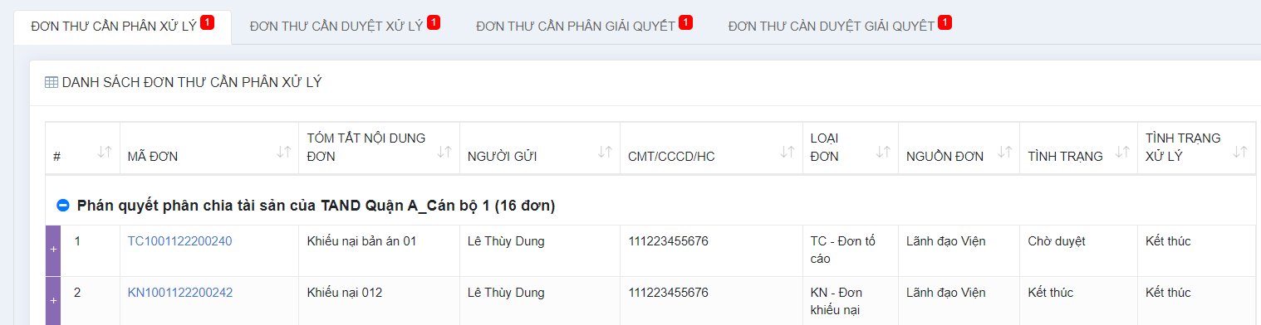

Xem nhắc việc đơn thư cần duyệt xử lý
Tại giao diện Trang chủ, ngươi dùng chọn phân hệ BÁO CÁO THỐNG KÊ, người dùng chọn chức năng Quản lý nhắc việc/ chọn Tab ĐƠN THƯ CẦN DUYỆT XỬ LÝ. Hệ thống hiển thị giao diện Danh sách đơn thư, người dùng có thể Xem nhắc việc đơn thư cần duyệt xử lý
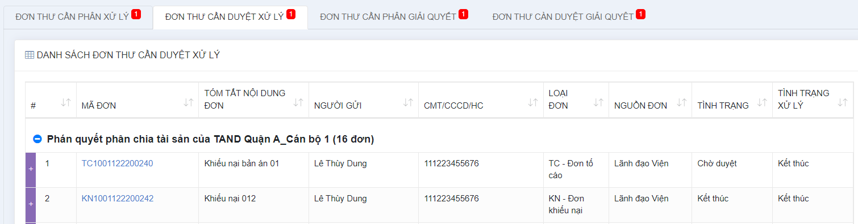

Xem nhắc việc đơn thư cần phân giải quyết
Tại giao diện Trang chủ, ngươi dùng chọn phân hệ BÁO CÁO THỐNG KÊ, người dùng chọn chức năng Quản lý nhắc việc/ chọn Tab ĐƠN THƯ CẦN PHÂN GIẢI QUYẾT. Hệ thống hiển thị giao diện Danh sách đơn thư, người dùng có thể Xem nhắc việc đơn thư cần phân giải quyết
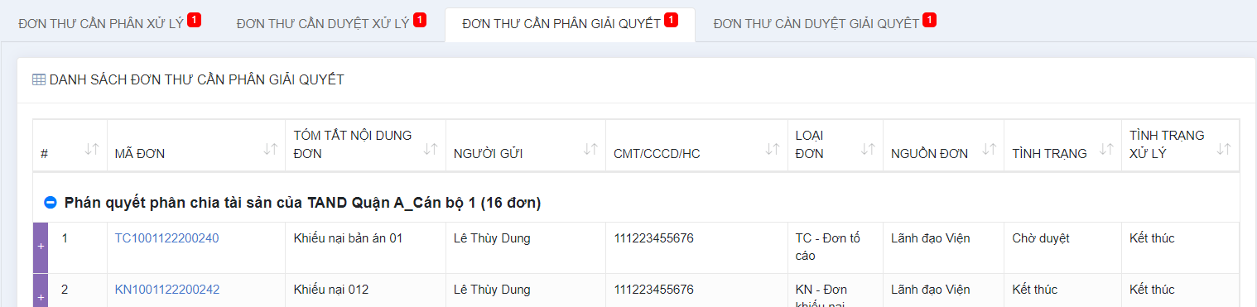

Xem nhắc việc đơn thư càn duyệt giải quyêt
Tại giao diện Trang chủ, ngươi dùng chọn phân hệ BÁO CÁO THỐNG KÊ, người dùng chọn chức năng Quản lý nhắc việc/ chọn Tab ĐƠN THƯ CẦN PHÂN GIẢI QUYẾT. Hệ thống hiển thị giao diện Danh sách đơn thư, người dùng có thể Xem nhắc việc đơn thư càn duyệt giải quyêt
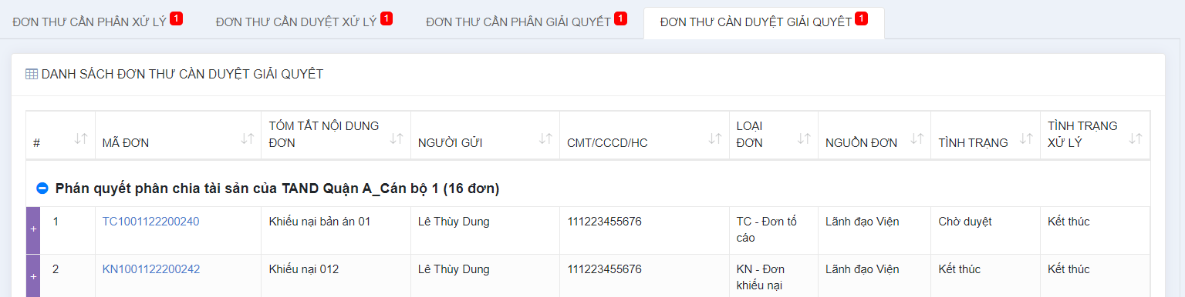

Xem nhắc việc đơn thư càn xử lý
Tại giao diện Trang chủ, ngươi dùng chọn phân hệ BÁO CÁO THỐNG KÊ, người dùng chọn chức năng Quản lý nhắc việc/ chọn Tab ĐƠN THƯ CẦN XỬ LÝ. Hệ thống hiển thị giao diện Danh sách đơn thư, người dùng có thể Xem nhắc việc đơn thư càn xử lý
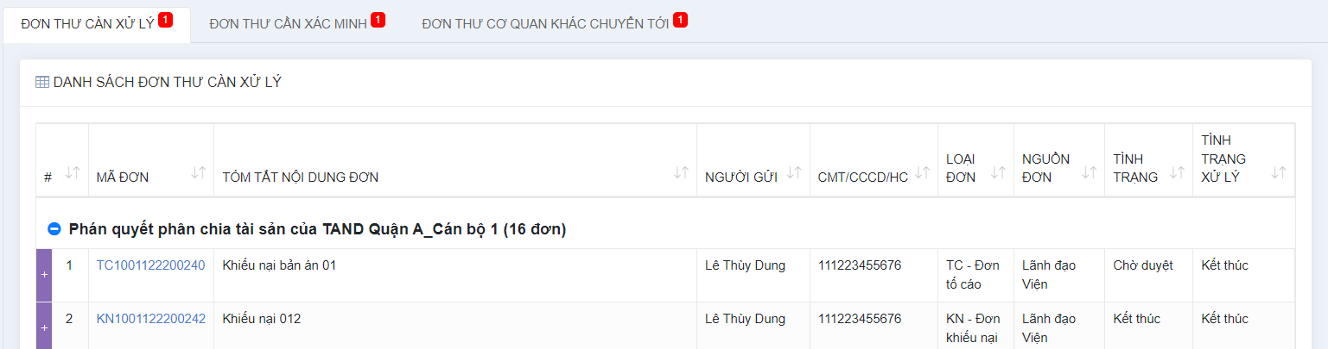

Xem nhắc việc đơn thư cần xác minh
Tại giao diện Trang chủ, ngươi dùng chọn phân hệ BÁO CÁO THỐNG KÊ, người dùng chọn chức năng Quản lý nhắc việc/ chọn Tab ĐƠN THƯ CẦN XÁC MINH. Hệ thống hiển thị giao diện Danh sách đơn thư, người dùng có thể Xem nhắc việc đơn thư cần xác minh
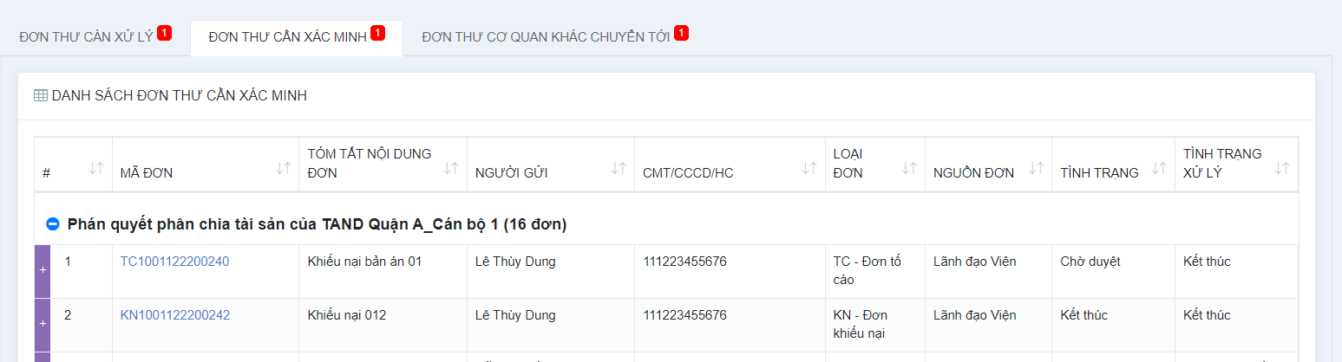

Xem nhắc việc có đơn thư cơ quan khác chuyển tới
Tại giao diện Trang chủ, ngươi dùng chọn phân hệ BÁO CÁO THỐNG KÊ, người dùng chọn chức năng Quản lý nhắc việc/ chọn Tab ĐƠN THƯ CƠ QUAN KHÁC CHUYỂN TỚI. Hệ thống hiển thị giao diện Danh sách đơn thư, người dùng có thể Xem nhắc việc có đơn thư cơ quan khác chuyển tới
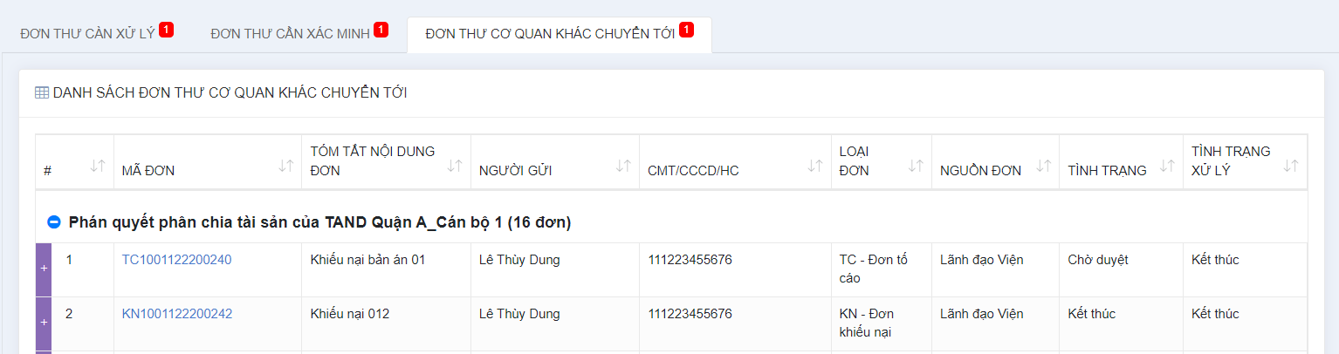

Xem báo cáo tổng hợp dashboard dành cho lành đạo tại đơn vị

Mục đích
Cho phép ngươi dùng thực hiện các thao tác
Bao gồm các thao tác:
- Xem báo cáo tổng hợp lượt tiếp tại đơn vị
- Xem báo cáo tổng hợp xử lý đơn tại đơn vị
- Xem báo cáo tổng hợp giải quyết đơn khiếu nại tại đơn vị
- Xem báo cáo tổng hợp giải quyết đơn tố cáo tại đơn vị
- Xem báo cáo giải quyết đơn kiến nghị phản ánh tại đơn vị
- Xem báo cáo tổng hợp vụ việc đông người tại đơn vị

Xem báo cáo tổng hợp lượt tiếp tại đơn vị
Tại giao diện Trang chủ, ngươi dùng chọn phân hệ BÁO CÁO THỐNG KÊ, người dùng chọn chức năng Báo cáo tổng hợp dashboard dành cho lành đạo tại đơn vị. Hệ thống hiển thị giao diện biểu đồ báo cáo
Tại giao diện biểu đồ, người dùng chọn cột tổng hợp lượt tiếp trên biểu đồ. Hệ thống hiển thị báo cáo tổng hợp, người dùng có thể xem báo cáo tổng hợp
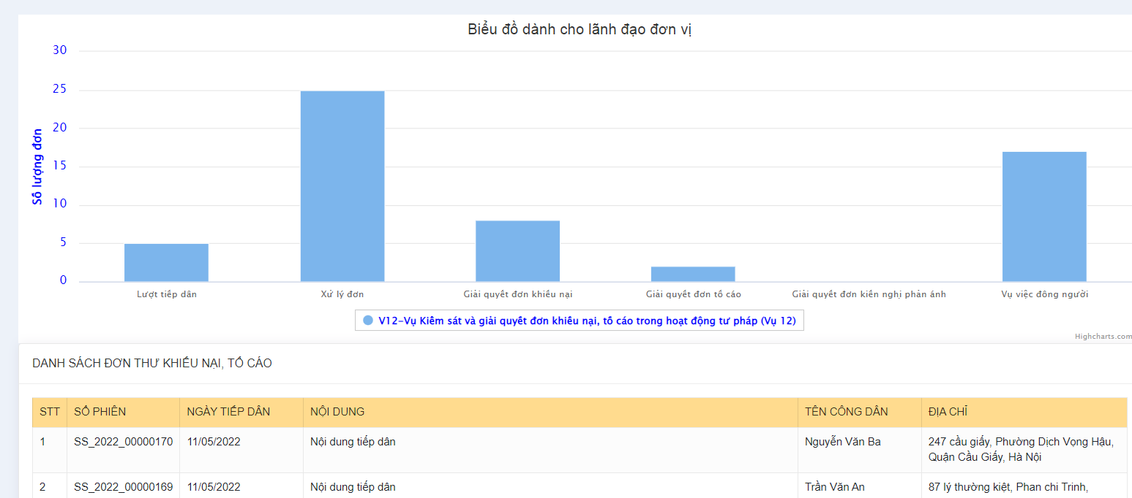

Xem báo cáo tổng hợp xử lý đơn tại đơn vị
Tại giao diện Trang chủ, ngươi dùng chọn phân hệ BÁO CÁO THỐNG KÊ, người dùng chọn chức năng Báo cáo tổng hợp dashboard dành cho lành đạo tại đơn vị. Hệ thống hiển thị giao diện biểu đồ báo cáo
Tại giao diện biểu đồ, người dùng chọn cột tổng hợp xử lý đơn tại đơn vị trên biểu đồ. Hệ thống hiển thị báo cáo tổng hợp, người dùng có thể xem báo cáo tổng hợp

Xem báo cáo tổng hợp giải quyết đơn khiếu nại tại đơn vị
Tại giao diện Trang chủ, ngươi dùng chọn phân hệ BÁO CÁO THỐNG KÊ, người dùng chọn chức năng Báo cáo tổng hợp dashboard dành cho lành đạo tại đơn vị. Hệ thống hiển thị giao diện biểu đồ báo cáo
Tại giao diện biểu đồ, người dùng chọn cột tổng hợp giải quyết đơn khiếu nại trên biểu đồ. Hệ thống hiển thị báo cáo tổng hợp, người dùng có thể xem báo cáo tổng hợp

Xem báo cáo tổng hợp giải quyết đơn tố cáo tại đơn vị
Tại giao diện Trang chủ, ngươi dùng chọn phân hệ BÁO CÁO THỐNG KÊ, người dùng chọn chức năng Báo cáo tổng hợp dashboard dành cho lành đạo tại đơn vị. Hệ thống hiển thị giao diện biểu đồ báo cáo
Tại giao diện biểu đồ, người dùng chọn cột tổng hợp giải quyết đơn tố cáo trên biểu đồ. Hệ thống hiển thị báo cáo tổng hợp, người dùng có thể xem báo cáo tổng hợp

Xem báo cáo giải quyết đơn kiến nghị phản ánh tại đơn vị
Tại giao diện Trang chủ, ngươi dùng chọn phân hệ BÁO CÁO THỐNG KÊ, người dùng chọn chức năng Báo cáo tổng hợp dashboard dành cho lành đạo tại đơn vị. Hệ thống hiển thị giao diện biểu đồ báo cáo
Tại giao diện biểu đồ, người dùng chọn cột giải quyết đơn kiến nghị phản ánh trên biểu đồ. Hệ thống hiển thị báo cáo tổng hợp, người dùng có thể xem báo cáo tổng hợp

Xem báo cáo tổng hợp vụ việc đông người tại đơn vị
Tại giao diện Trang chủ, ngươi dùng chọn phân hệ BÁO CÁO THỐNG KÊ, người dùng chọn chức năng Báo cáo tổng hợp dashboard dành cho lành đạo tại đơn vị. Hệ thống hiển thị giao diện biểu đồ báo cáo
Tại giao diện biểu đồ, người dùng chọn cột tổng hợp vụ việc đông người trên biểu đồ. Hệ thống hiển thị báo cáo tổng hợp, người dùng có thể xem báo cáo tổng hợp

Xem báo cáo tổng hợp dashboard dành cho lãnh đạo tại tỉnh

Mục đích
Cho phép ngươi dùng thực hiện các thao tác
Bao gồm các thao tác:
- Xem báo cáo tồng hợp lượt tiếp tại đơn vị trong tỉnh
- Xem báo cáo tổng họp xử lỷ đơn tại đơn vị trong tỉnh
- Xem báo cáo tổng họp giải quyết đơn khiếu nại tại đơn vị trong tỉnh
- Xem báo cáo tổng hợp giải quyết đơn tố cáo tại đơn vị trong tỉnh
- Xem báo cáo giải quyết đơn kiến nghị phản ánh tại đơn vị trong tỉnh
- Xem báo cáo tổng hợp vụ việc đông người tại đơn vị trong tỉnh

Xem báo cáo tồng hợp lượt tiếp tại đơn vị trong tỉnh
Tại giao diện Trang chủ, ngươi dùng chọn phân hệ BÁO CÁO THỐNG KÊ, người dùng chọn chức năng Báo cáo tổng hợp dashboard dành cho lãnh đạo tại tỉnh. Hệ thống hiển thị giao diện biểu đồ báo cáo
Tại giao diện biểu đồ, người dùng chọn đơn vị và bấm nút Hiển thị biểu đồ cột tổng hợp lượt tiếp trên biểu đồ. Hệ thống hiển thị biểu đồ trên giao diện
Tại biểu đồ trên giao diện, người dùng chọn cột tổng hợp lượt tiếp trên biểu đồ. Hệ thống hiển thị báo cáo tổng hợp, người dùng có thể xem báo cáo tổng hợp
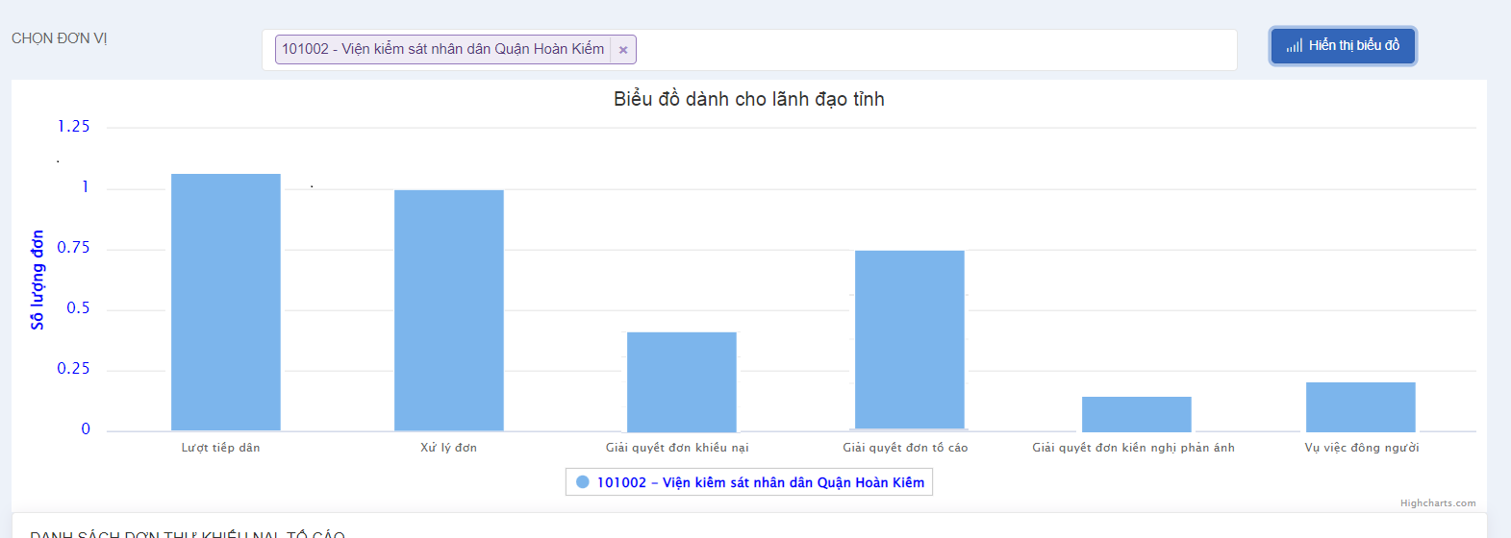

Xem báo cáo tổng họp xử lỷ đơn tại đơn vị trong tỉnh
Tại giao diện Trang chủ, ngươi dùng chọn phân hệ BÁO CÁO THỐNG KÊ, người dùng chọn chức năng Báo cáo tổng hợp dashboard dành cho lãnh đạo tại tỉnh. Hệ thống hiển thị giao diện biểu đồ báo cáo
Tại giao diện biểu đồ, người dùng chọn đơn vị và bấm nút Hiển thị biểu đồ cột tổng hợp xử lỷ đơn trên biểu đồ. Hệ thống hiển thị biểu đồ trên giao diện
Tại biểu đồ trên giao diện, người dùng chọn cột tổng hợp lượt tiếp trên biểu đồ. Hệ thống hiển thị báo cáo tổng hợp, người dùng có thể xem báo cáo tổng hợp

Xem báo cáo tổng họp giải quyết đơn khiếu nại tại đơn vị trong tỉnh
Tại giao diện Trang chủ, ngươi dùng chọn phân hệ BÁO CÁO THỐNG KÊ, người dùng chọn chức năng Báo cáo tổng hợp dashboard dành cho lãnh đạo tại tỉnh. Hệ thống hiển thị giao diện biểu đồ báo cáo
Tại giao diện biểu đồ, người dùng chọn đơn vị và bấm nút Hiển thị biểu đồ cột tổng hợp giải quyết đơn khiếu nại trên biểu đồ. Hệ thống hiển thị biểu đồ trên giao diện
Tại biểu đồ trên giao diện, người dùng chọn cột tổng hợp lượt tiếp trên biểu đồ. Hệ thống hiển thị báo cáo tổng hợp, người dùng có thể xem báo cáo tổng hợp

Xem báo cáo tổng hợp giải quyết đơn tố cáo tại đơn vị trong tỉnh
Tại giao diện Trang chủ, ngươi dùng chọn phân hệ BÁO CÁO THỐNG KÊ, người dùng chọn chức năng Báo cáo tổng hợp dashboard dành cho lãnh đạo tại tỉnh. Hệ thống hiển thị giao diện biểu đồ báo cáo
Tại giao diện biểu đồ, người dùng chọn đơn vị và bấm nút Hiển thị biểu đồ cột tổng hợp giải quyết đơn tố cáo trên biểu đồ. Hệ thống hiển thị biểu đồ trên giao diện
Tại biểu đồ trên giao diện, người dùng chọn cột tổng hợp lượt tiếp trên biểu đồ. Hệ thống hiển thị báo cáo tổng hợp, người dùng có thể xem báo cáo tổng hợp

Xem báo cáo giải quyết đơn kiến nghị phản ánh tại đơn vị trong tỉnh
Tại giao diện Trang chủ, ngươi dùng chọn phân hệ BÁO CÁO THỐNG KÊ, người dùng chọn chức năng Báo cáo tổng hợp dashboard dành cho lãnh đạo tại tỉnh. Hệ thống hiển thị giao diện biểu đồ báo cáo
Tại giao diện biểu đồ, người dùng chọn đơn vị và bấm nút Hiển thị biểu đồ cột tổng hợp giải quyết đơn tố cáo trên biểu đồ. Hệ thống hiển thị biểu đồ trên giao diện
Tại biểu đồ trên giao diện, người dùng chọn cột tổng hợp lượt tiếp trên biểu đồ. Hệ thống hiển thị báo cáo tổng hợp, người dùng có thể xem báo cáo tổng hợp

Xem báo cáo tổng hợp vụ việc đông người tại đơn vị trong tỉnh
Tại giao diện Trang chủ, ngươi dùng chọn phân hệ BÁO CÁO THỐNG KÊ, người dùng chọn chức năng Báo cáo tổng hợp dashboard dành cho lãnh đạo tại tỉnh. Hệ thống hiển thị giao diện biểu đồ báo cáo
Tại giao diện biểu đồ, người dùng chọn đơn vị và bấm nút Hiển thị biểu đồ cột tổng hợp vụ việc đông người trên biểu đồ. Hệ thống hiển thị biểu đồ trên giao diện
Tại biểu đồ trên giao diện, người dùng chọn cột tổng hợp lượt tiếp trên biểu đồ. Hệ thống hiển thị báo cáo tổng hợp, người dùng có thể xem báo cáo tổng hợp

Xem báo cáo tồng hợp dashboard dành cho lãnh đạo tại VKSTC

Mục đích
Cho phép ngươi dùng thực hiện các thao tác
Bao gồm các thao tác:
- Xem báo cáo tổng hợp lượt tiếp tại các tỉnh
- Xem báo cáo tổng hợp xử lý đơn tại các tỉnh
- Xem báo cáo tổng hợp giải quyết đơn khiếu nại tại các tỉnh
- Xem báo cáo tổng hợp giải quyết đơn tố cáo tại các tỉnh
- Xem báo cáo giải quyết đơn kiến nghị phản ánh tại các tỉnh
- Xem báo cáo tồng hợp vụ việc đông người tại các tỉnh

Xem báo cáo tổng hợp lượt tiếp tại các tỉnh
Tại giao diện Trang chủ, ngươi dùng chọn phân hệ BÁO CÁO THỐNG KÊ, người dùng chọn chức năng Báo cáo tổng hợp dashboard dành cho lãnh đạo tại VKSTC. Hệ thống hiển thị giao diện biểu đồ báo cáo
Tại giao diện biểu đồ, người dùng chọn đơn vị và bấm nút Hiển thị biểu đồ cột tổng hợp lượt tiếp trên biểu đồ. Hệ thống hiển thị biểu đồ trên giao diện
Tại biểu đồ trên giao diện, người dùng chọn cột tổng hợp lượt tiếp trên biểu đồ. Hệ thống hiển thị báo cáo tổng hợp, người dùng có thể xem báo cáo tổng hợp
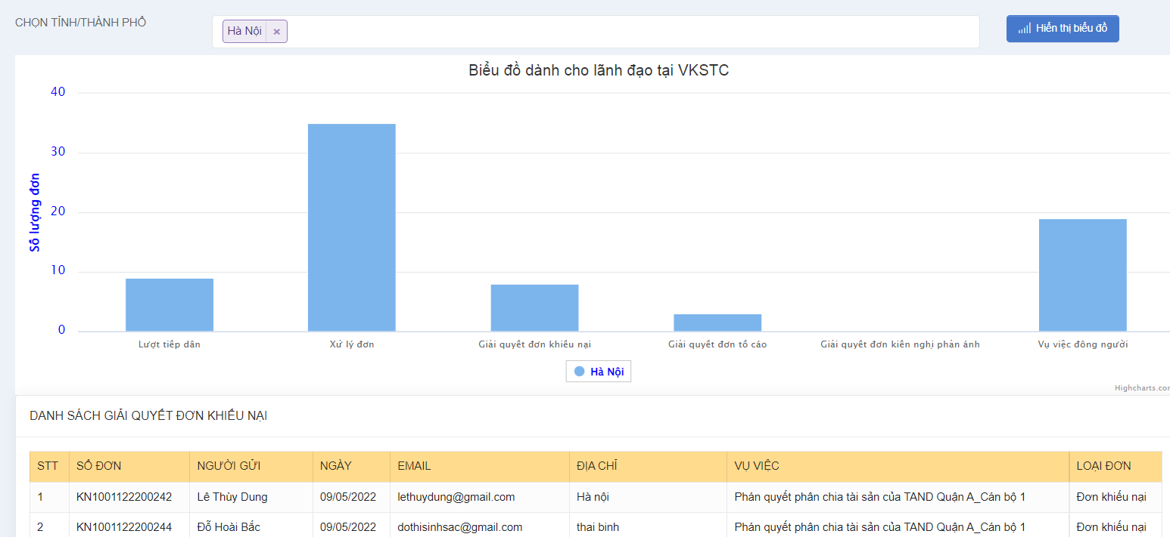

Xem báo cáo tổng hợp xử lý đơn tại các tỉnh
Tại giao diện Trang chủ, ngươi dùng chọn phân hệ BÁO CÁO THỐNG KÊ, người dùng chọn chức năng Báo cáo tổng hợp dashboard dành cho lãnh đạo tại VKSTC. Hệ thống hiển thị giao diện biểu đồ báo cáo
Tại giao diện biểu đồ, người dùng chọn đơn vị và bấm nút Hiển thị biểu đồ cột tổng hợp xử lỷ đơn trên biểu đồ. Hệ thống hiển thị biểu đồ trên giao diện
Tại biểu đồ trên giao diện, người dùng chọn cột tổng hợp lượt tiếp trên biểu đồ. Hệ thống hiển thị báo cáo tổng hợp, người dùng có thể xem báo cáo tổng hợp

Xem báo cáo tổng hợp giải quyết đơn khiếu nại tại các tỉnh
Tại giao diện Trang chủ, ngươi dùng chọn phân hệ BÁO CÁO THỐNG KÊ, người dùng chọn chức năng Báo cáo tổng hợp dashboard dành cho lãnh đạo tại VKSTC. Hệ thống hiển thị giao diện biểu đồ báo cáo
Tại giao diện biểu đồ, người dùng chọn đơn vị và bấm nút Hiển thị biểu đồ cột tổng hợp giải quyết đơn khiếu nại trên biểu đồ. Hệ thống hiển thị biểu đồ trên giao diện
Tại biểu đồ trên giao diện, người dùng chọn cột tổng hợp lượt tiếp trên biểu đồ. Hệ thống hiển thị báo cáo tổng hợp, người dùng có thể xem báo cáo tổng hợp

Xem báo cáo tổng hợp giải quyết đơn tố cáo tại các tỉnh
Tại giao diện Trang chủ, ngươi dùng chọn phân hệ BÁO CÁO THỐNG KÊ, người dùng chọn chức năng Báo cáo tổng hợp dashboard dành cho lãnh đạo tại VKSTC. Hệ thống hiển thị giao diện biểu đồ báo cáo
Tại giao diện biểu đồ, người dùng chọn đơn vị và bấm nút Hiển thị biểu đồ cột tổng hợp giải quyết đơn tố cáo trên biểu đồ. Hệ thống hiển thị biểu đồ trên giao diện
Tại biểu đồ trên giao diện, người dùng chọn cột tổng hợp lượt tiếp trên biểu đồ. Hệ thống hiển thị báo cáo tổng hợp, người dùng có thể xem báo cáo tổng hợp

Xem báo cáo giải quyết đơn kiến nghị phản ánh tại các tỉnh
Tại giao diện Trang chủ, ngươi dùng chọn phân hệ BÁO CÁO THỐNG KÊ, người dùng chọn chức năng Báo cáo tổng hợp dashboard dành cho lãnh đạo tại VKSTC. Hệ thống hiển thị giao diện biểu đồ báo cáo
Tại giao diện biểu đồ, người dùng chọn đơn vị và bấm nút Hiển thị biểu đồ cột giải quyết đơn kiến nghị phản ánh trên biểu đồ. Hệ thống hiển thị biểu đồ trên giao diện
Tại biểu đồ trên giao diện, người dùng chọn cột tổng hợp lượt tiếp trên biểu đồ. Hệ thống hiển thị báo cáo tổng hợp, người dùng có thể xem báo cáo tổng hợp

Xem báo cáo tồng hợp vụ việc đông người tại các tỉnh
Tại giao diện Trang chủ, ngươi dùng chọn phân hệ BÁO CÁO THỐNG KÊ, người dùng chọn chức năng Báo cáo tổng hợp dashboard dành cho lãnh đạo tại VKSTC. Hệ thống hiển thị giao diện biểu đồ báo cáo
Tại giao diện biểu đồ, người dùng chọn đơn vị và bấm nút Hiển thị biểu đồ cột tổng hợp vụ việc đông người trên biểu đồ. Hệ thống hiển thị biểu đồ trên giao diện
Tại biểu đồ trên giao diện, người dùng chọn cột tổng hợp lượt tiếp trên biểu đồ. Hệ thống hiển thị báo cáo tổng hợp, người dùng có thể xem báo cáo tổng hợp

